ບົດທີ 1

ບົດນຳ
- ຄວາມ​ເປັນ​ມາ​ ​ແລະ ​ຄວາ​ມສຳຄັນ​ຂອງ​ບັນຫາ.

ການຈັດການຮຽນ- ການສອນຄູຕ້ອງຢືດຫຼັກທີ່ວ່າ ຜູ້ຮຽນທຸກຄົນມີຄວາມສາມາດຮຽນຮູ້,ພັດທະນາຕົນເອງ ແລະ ໃຫ້ຖືວ່າ ຜູ້ຮຽນມີຄວາມສຳຄັນທີ່ສຸດ ຂະບວນການຈັດການຮຽນສົ່ງເສີມໃຫ້ຜູ້ຮຽນສາມາດພັດທະນາຕາມເກນອາຍຸ ແລະ ຕາມຄວາມສາມາດ, ການທີ່ຄູຜູ້ສອນມີຄວາມຮູ້ກ່ຽວກັບວິທີການສິດສອນແບບຕ່າງໆ ຄູກໍຈະສາມາດຈັດເນື້ອໃນ, ກິດຈະກຳໃຫ້ສອດຄ່ອງກັບຄວາມສາມາດ ແລະ ຄວາມຖະໜັດຂອງນັກຮຽນ. ດັ່ງນັ້ນ, ເຮົາຈຶ່ງສາມາດເວົ້າໄດ້ວ່າວິທີສອນແບບຕ່າງໆເປັນສິ່ງທີ່ສຳຄັນ ແລະ ຈຳເປັນຕໍ່ກັບຂະບວນການສິດສອນ. ( ກະຊວງສຶກສາທິການ ແລະ ກິລາ:2011 )
ວິຊາຄະນິດສາດ ແມ່ນວິຊາໜຶ່ງທີ່ມີຄວາມສໍາຄັນເຊິ່ງແມ່ນມະນຸດເຮົາເປັນຜູ້ຄົ້ນຄິດຂຶ້ນ ແລະ ກ່ຽວຂອງກັບແນວຄວາມຄິດ, ຂະບວນການຄິດຢ່າງມີ ເຫດຜົນ, ມີການພົວພັນກັບການດໍາລົງຊີວິດປະຈຳວັນຂອງມະນຸດ. ໂດຍສົ່ງເສີມໃຫ້ມະນຸດຄິດຢ່າງມີເຫດມີຜົນ, ຮອບຄອບຄວາມປະພຶດ, ຄວາມລະອຽດທີ່ຖ້ວນ, ມີຄວາມຄິດລິເລີ່ມ ແລະ ສ້າງສັນໃນການແກ້ບັນຫາ. ສະນັ້ນ ການສອນນັກຮຽນຊັ້ນປະຖົມສຶກສາຄູຕ້ອງພັດທະນາທາງດ້ານແນວຄວາມຄິດໃຫ້ຫຼາຍເພາະວ່າ: ວິຊາຄະນິດສາດ ມີພາສາສະເພາະຂອງຕົວມັນເອງ, ເປັນພາສາທີ່ກຳນົດຂຶ້ນດ້ວຍສັນຍາລັກ, ເຊີ່ງເປັນຄວາມໝາຍໄດ້ຢ່າງຖືກຕ້ອງ, ເປັນພາສາທີ່ມີຕົວອັກສອນ, ຕົວເລກ ແລະ ສັນຍະລັກແທນຄວາມຄິດ. ຄະນິດສາດມີບົດບາດສໍາຄັນຕໍ່ການພັດທະນາຄວາມຄິດຂອງມະນຸດ. ເຮັດໃຫ້ມະນຸດມີຄວາມຄິດສ້າງສັນ, ຄິດຢ່າງມີເຫດຜົນ, ເປັນລະບົບລະບຽບ ແບບແຜນ ສາມາດວິເຄາະບັນຫາ ແລະ ສະຖານະການຢ່າງຮອບຄອບລະອຽດຖີ່ຖ້ວນ, ເຮັດໃຫ້ສາມາດຄາດຄະເນ, ວາງແຜນ, ຕັດສິນໃຈ, ແກ້ບັນຫາໄດ້ຢ່າງຖືກຕ້ອງ ແລະ ເໝາະສົມ, ມີປະໂຫຍດຕໍ່ການດໍາລົງຊີວິດ ແລະ ຊ່ວຍພັດທະນາຄຸນະພາບຊີວິດໄດ້ດີຂຶ້ນ. ນອກຈາກນີ້ຍັງຊ່ວຍພັດທະນາມະນຸດໃຫ້ສົມບູນທາງດ້ານຮ່າງກາຍ, ຈິດໃຈ, ສະຕິປັນຍາ, ອາລົມເຮັດເປັນ, ແກ້ບັນຫາເປັນ ແລະ ສາມາດດໍາລົງຊີວິດຮ່ວມກັບຄົນອື່ນຢູ່ໃນສັງຄົມໄດ້ຢ່າງມີຄວາມສຸກ(ຈິດຕິມາ ຊອບອຽດ 2551:1).
ວິຊາຄະນິດສາດແມ່ນສຶກສາກ່ຽວກັບການຈໍານວນ ແລະ ການຄຳນວນ ພ້ອມທັງການນຳໃຊ້, ຮູບເລຂາຄະນິດ ແລະ ຕໍ່າແໜ່ງທີ່ຕັ້ງ, ປະລິມານ ແລະ ການວັດແທກ, ການພົວພັນທາງຄະນິດສາດ ແລະ ສັນຍາລັກຄະນິດສາດ ( ກະຊວງສຶກສາທີການ ແລະ ກິລາ 2018:48)
ສະພາບການຈັດການຮຽນ - ການສອນໃນໄລຍະຜ່ານມາໃນໂຮງຮຽນ​ປະຖົມແຫ່ງ​ນີ້ໄດ້ດໍາເນີນການຈັດ​ການຮຽນ - ການສອນໄປຕາມຫຼັກສູດຂອງກະຊວງສຶກສາທິການ ແລະ ກິລາວາງອອກ ແລະ ການຈັດ​ກິດຈະກຳ​ການ​ຮຽນ - ການ​ສອນ ​ແມ່ນ​ມຸ່ງ​ເນັ້ນ​ໃສ່​ຕົວ​ຂອງ​ຜູ້ຮຽນ​ເປັນ​ສ່ວນຫຼາຍ ​ເພື່ອໃຫ້ຜູ້ຮຽນເກີດມີທັກສະ ຫຼື ເກີດຂະບວນການຮຽນຮູ້ໃນການແກ້ໄຂບັນຫາທາງຄະນິດສາດ, ຄູໄດ້ໃຫ້ນັກຮຽນມີສ່ວນຮ່ວມໃນການດໍາເນີນກິດຈະກຳການຮຽນ-ການສອນ ເປັນຕົ້ນແມ່ນຈັດການຮຽນ-ການສອນໄປຕາມແຜນປັບປຸງຄຸນນະພາບຂອງ ການສຶກສາໄລຍະໃໝ່ໂດຍນໍາໃຊ້ຮູບແບບການສອນແບບເອົານັກຮຽນເປັນໃຈກາງ ​ເຊິ່ງສອດຄ່ອງ​ກັບ​ທິດ​ສະ​ດີ​ທີ່​ວ່າ “ຫຼັກການພື້ນຖານການຈັດການຮຽນ - ການສອນທີ່ເນັ້ນຜູ້ຮຽນເປັນໃຈກາງວ່າ: ຜູ້ຮຽນມີບົດບາດຄວາມຮັບຜິດຊອບຕໍ່ການຮຽນຂອງຕົນເອງ, ຜູ້ຮຽນຈະຕ້ອງເລືອກ ແລະ ວາງແຜນໃນເລື່ອງທີ່ຕົນຈະຮຽນ ຫຼື ມີສ່ວນຮ່ວມໃນການເລືອກ ແລະ ເລີ່ມຕົ້ນການຮຽນຮູ້ດ້ວຍຕົນເອງໃນການສຶກສາຄົ້ນຄວ້າ, ການຄິດ, ການສ້າງນັກຄິດ ຫຼື ການສອນໃຫ້ຜູ້ຮຽນຄິດເປັນຈະເກີດຂຶ້ນໃນໂຮງຮຽນທີ່ມີບັນຍາກາດເອື້ອອໍານວຍໃນການຄິດ, ຕ້ອງມີຄູທີ່ເຂົ້າໃຈ, ມີທັກສະໃນການສອນຄິດ ແລະ ມີຄວາມມຸ່ງໝັ້ນທີ່ຈະພັດທະນາຄວາມສາມາດໃນການຄິດຂອງຜູ້ຮຽນ, ຄວາມສໍາເລັດໃນການສອນຂະບວນການຄິດຢູ່ທີ່ການປ່ຽນແປງຄູເປັນຜູ້ນໍາການປ່ຽນແປງພຶດຕິກໍາຂອງນັກຮຽນ (ຊະນະທິບພອນກຸນ:2557:21).
ສະພາບການຮຽນ-ການສອນວິຊາຄະນິດສາດ ຊັ້ນປະຖົມສຶກສາປີທີ 5 ທີ່ນໍາໃຊ້ປຶ້ມແບບຮຽນຫຼັກສູດເກົ ໃນໄລຍະສິດສອນ ຜ່ານການສັງເກດເຫັນວ່າ ໃນເວລາດຳເນີນການຈັດກິດຈະກຳການຮຽນ-ການສອນ ນັກຮຽນສ່ວນຫຼາຍມີບັນຫາໃນການແກ້ເລກສ່ວນທີ່ມີພູດຕ່າງກັນ ໂດຍສະເພາະ ນັກຮຽນບໍ່ເຂົ້າໃຈກ່ຽວກັບການຈຳແນກການຂື້ນພູດຮ່ວມຕ່າງໆ ແລະ ວິທີການແກ້ໄຂບັນຫາບົດເລກ ເຊິ່ງມັນສະແດງອອກຢູ່ໃນຜົນການຮຽນປະຈຳເດືອນຕໍ່າ ຫຼື ບັນຫາທີ່ມີໃນປຶ້ມແບບຮຽນ. ການສອນຂອງຄູຍັງນໍາ​ໃຊ້​ວິທີສອນ​ແບບ​ເອົາ​ຄູ​ເປັນ​ໃຈ​ກາງໂດຍເນື້ອໃນບົດຮຽນແມ່ນຖືກສົ່ງຈາກຄູໄປຫານັກຮຽນເປັນສ່ວນຫຼາຍ ເຊິ່ງມັນສະແດງອອກ ຄູຕັ້ງບັ້ງເລກໃສ່ກະດານ ແລ້ວ ເອີ້ນໃຫ້ນັກຮຽນຂຶ້ນໄປແກ້ ສ່ວນຫຼາຍຈະມີແຕ່ນັກຮຽນຂ້ອນຂ້າງຮຽນເກັ່ງຂຶ້ນແກ້ແລ້ວຄູສະຫຼຸບ​ໃຫ້ນັກຮຽນ​ຈົດ​ເອົາ.
ປະຈຸບັນຮູບແບບການສອນມີຫຼາກຫຼາຍຮູບແບບ ການຮຽນ-ການສອນຈະເກີດຂຶ້ນໄດ້ນັ້ນ ກໍ່ຕ້ອງປະກອບມີ “ຄູ” ເປັນຜູ້ຈັດຕັ້ງນໍາພາໃນການຈັດຕັ້ງປະຕິບັດ ແລະ ຄູຄວນຈັດກິດຈະກໍາການຮຽນຮູ້ໃຫ້ເໝາະສົມກັບເກນອາຍຸເພື່່ອສົ່ງເສີມໃຫ້ຜູ້ຮຽນຮູ້ຢ່າງເຕັມທີ່, ໄດ້ປະຕິບັດ ແລະ ຮຽນຮູ້ໄດ້ດ້ວຍຕົວເອງຈາກປະສົບການຈິງໃນຊີວິດ ເພາະຜູ້ຮຽນສາມາດຮຽນຮູ້ ແລະ ພັດທະນາຕົນເອງໄດ້. ການຈັດກິດຈະກຳຕ້ອງໃຫ້ສອດຄ່ອງກັບຄວາມສົນໃຈ ແລະ ຄວາມຖະໜັດຂອງຜູ້ຮຽນເພື່ອເປີດໂອກາດໃຫ້ຜູ້ຮຽນຮູ້ຢ່າງເຕັມທີ່. ສະນັ້ນ, ຈິ່ງສອດຄ່ອງກັບການສອນໂດຍໃຊ້ແບບ 5 ບາດກ້າວ. ເຊິ່ງເປັນກິດຈະກຳການຮຽນ-ການສອນທີ່ກຳນົດໃຫ້ນັກຮຽນເຂົ້າໃຈບັນຫາ, ໃຊ້ຮູບພາບ ຫຼຶ ອຸປະກອນຈະຊ່ວຍໃຫ້ນັກຮຽນເຂົ້າໃຈດີພ້ອມທັງໃຫ້ເວລາແກ່ນັກຮຽນໄດ້ຄົ້ນຄິດ ແລະ ແກ້ບັນຫາດ້ວຍຕົນເອງ ສ່ວນຄູມີແຕ່ຕິດຕາມ ແລະ ສັງເກດຄວາມຄິດເຫັນຂອງນັກຮຽນ ໃຫ້ຄຳແນະນຳເປັນບຸກຄົນຖ້າມີຄວາມຈຳເປັນແລ້ວເລືອກເອົາແນວຄິດຈຳນວນໜຶ່ງມາສົນທະນາກັນເພື່ອມາສະເໜີແນວຄວາມຄິດຂອງຕົນຕໍ່ໜ້າໝູ່ຄູ່. ຄູອຳນວຍຄວາມສະດວກ ແລະ ກະຕຸ້ນເພື່ອນຳເອົາແນວຄວາມຄິດຂອງນັກຮຽນອອກມາໃຫ້ໄດ້. ຈາກນັ້ນຄູສອນກ່ຽວກັບຄວາມຮູ້ໝູ່ໂດຍໃຫ້ນັກຮຽນໃຊ້ປຶ້ມແບບຮຽນຢ່າງມີປະສິດທິພາບ ແລ້ວ ຄູນຳພານັກຮຽນແກ້ບົດເຝິກຫັດທີ່ພົວພັນກັບບົດຮຽນທີ່ຮຽນມາ ແລະ ຊ່ວຍນັກຮຽນສະຫຼຸບບົດຮຽນ ແລະ ໃຫ້ຄະແນນນຳຖ້າຈຳເປັນ.
ນອກຈາກນັ້ນແລ້ວນັກຮຽນຕ້ອງມີຄວາມຄວາມໃຈບັນຫາ ແລະ ເຂົ້າໃຈວ່າຈະຮຽນຫຍັງແລ້ວຄິດຫາວິທີແກ້ບັນຫາ ແລະ ລອງຊອກຫາຄຳຕອບ ໂດຍໃຊ້ຄວາມຮູ້ທີ່ຕົນເອງມືເພື່ອສະເໜີແນວຄວາມຄິດ ປຽບທຽບ ແລະ ສົນທະນາເພື່ອຊອກຫາວິທີແກ້ບັນຫານຳກັນ. ເພື່ອໃຫ້ເຂົ້າໃຈໃນການສົນທະນາ ນັກຮຽນຄວນອັດປຶ້ມແບບຮຽນໄວ້ ເພາະມີຄຳຕອບຢູ່ໃນນັ້ນ, ນັກຮຽນພາກັນແກ້ບົດເຝິກຫັດຢູ່ໃນປຶ້ມແບບຮຽນໃສ່ໃນປຶ້ມຂຽນຂອງຕົນ. ຈາກນັ້ນ ໃຫ້ໝູ່ຄູ່ທີ່ນັ້ງໃກ້ກັນກັນກວດຄຳຕອບ ແລວ້ປຽບທຽບຄຳຕອບ ແລະ ສະຫຼຸບ ຄຳຕອບທີ່ຖືກຕ້ອງ ແລະ ສະຫຼຸບເນື້ອໃນຂອງບົດຮຽນໄວ້ໃນປຶ້ມຂຽນ ( ກະຊວງສຶກສາທິການ-ກິລາ: 2018:8)
ຈາກ​ເຫດຜົນ​ດັ່ງ​ກ່າວ ​ຜູ້​ວິໄຈ​ຈຶ່ງມີຄວາມສົນໃຈຮູບແບບການຮຽນ-ການສອນແບບ 5 ບາດກ້າວ ນຳໃຊ້ເຂົ້າໃນວິຊາ ຄະນິດສາດ ເລື່ອງ ການລົບເລກສ່ວນທີ່ມີພູດຕ່າງກັນ ເພື່ອເປັນແນວທາງທີ່ຈະຊ່ວຍແກ້ໄຂບັນຫາ, ເພື່ອທີ່ຈະຊ່ວຍພັດທະນາການຮຽນຂອງນັກຮຽນ, ເປັນທາງເລືອກໃນການຈັດການຮຽນ-ການສອນ ແລະ ເພື່ອສຶກສາຄວາມເພີ່ງພໍໃຈຕໍ່ການນຳໃຊ້ການສອນແບບ 5 ບາດກ້າວ.

2. ຈຸດປະສົງຂອງການວິໄຈ
- ​ສຶກສາປະສິດທິຜົນການຮຽນຮູ້ຂອງນັກຮຽນ ຕໍ່ການສອນຂອງຄູ ວິຊາຄະນິດສາດເລື່ອງການລົບເລກສ່ວນທີ່ມີພູດຕ່າງກັນ ໂດຍນໍາໃຊ້ການສອນແບບ 5 ບາດກ້າວສໍາລັບນັກຮຽນຊັ້ນປະຖົມສຶກສາ ປີທີ 5 ທີ່ໂຮງຮຽນປະຖົມສຶກສາສົມບູນ ບ້ານວັດຫຼວງ ເມືອງ ລະມາມ ແຂວງ ເຊກອງ.
- ສຶກສາຄວາມເພີ່ງພໍໃຈຂອງນັກຮຽນຕໍ່ການເພື່ອສຶກສາປະສິດທິຜົນການຮຽນຮູ້ຂອງນັກຮຽນ ຕໍ່ການສອນຂອງຄູ ວິຊາ: ຄະນິດສາດ ເລື່ອງ: ການລົບເລກສ່ວນທີ່ມີພູດຕ່າງກັນ ໂດຍນໍາໃຊ້ການສອນແບບ 5 ບາດກ້າວ ສໍາລັບນັກຮຽນຊັ້ນປະຖົມສຶກສາປີທີ 5 ທີ່ໂຮງຮຽນປະຖົມສົມບູນວັດຫຼວງ ເມືອງລະມາມ ແຂວງເຊກອງ.
3. ສົມ​ມຸດ​ຖານ​
- ປະສິດທິພາບຜົນການຮຽນ ຂອງນັກຮຽນຕໍ່ການສອນ ຂອງຄູວິຊາ: ຄະນິດສາດ ເລື່ອງການລົບເລກສ່ວນທີ່ມີພູດຕ່າງກັນ ໂດຍການນໍາໃຊ້ການສອນແບບ 5 ບາດກ້າວ ມີຄ່າດັດສະນີປະສິດທິຜົນ 0,50 ຂື້ນໄປ.
- ນັກຮຽນມີຄວາມເພິ່ງພໍໃຈຕໍ່ກັບການຈັດການຮຽນ ການສອນວິຊາຄະນິດສາດ ເລື່ອງການລົບເລກສ່ວນທີ່ມີພູດຕ່າງກັນໂດຍນໍາໃຊ້ຮູບແບບການສອນ 5 ບາດກ້າວຢູ່ໃນລະດັບຫຼາຍສຸດ.
.4. .ຂອບເຂດການວິໄຈ.
4.1 ປະຊາກອນ ແລະ ຕົວຢ່າງ

ປະຊາກອນ:

ນັກຮຽນຊັ້ນປະຖົມ ສືກສາປີທີ 5 ຈໍານວນ 35 ຄົນ, ຍີງ 18 ຄົນ, ໂຮງຮຽນປະຖົມສຶກສາສົມບູນວັດຫຼວງ ເມືອງລະມາມ ແຂວງ ເຊກອງ.

ກຸ່ມຕົວຢ່າງ
ນັກຮຽນຊັ້ນປະຖົມສຶກສາປີທີ 5 ໂຮງຮຽນປະຖົມສຶກສາສົມບູນວັດຫຼວງ ເມືອງລະມາມ ແຂວງເຊກອງ ຜູ້ທີ່ມີຜົນການຮຽນຕໍ່າ ແລະ ຄະແນນທົດສອບກ່ອນການຮຽນທີ່ຫຼຸດຄາດໝາຍ ເຊິ່ງໃນນັ້ນ ຈໍານວນນັກຮຽນທັງໝົດ 5 ຄົນຍິງ: 3 ຄົນ. ສະນັ້ນຜູ້ວິໄຈຈຶ່ງເລືອກເອົານັກຮຽນຈໍານວນດັ່ງກ່າວມາເປັນກຸ່ມຕົວຢ່າງສໍາລັບການວິໄຈໃນຫົວຂໍ້: ເລື່ອງ ການລົບເລກສ່ວນທີ່ມີພູດຕ່າງກັນ ໂດຍນໍາໃຊ້ວິທີການສອນແບບ 5 ບາດກ້າວຊັ້ນປະຖົມສຶກສາ ປີທີ 5 ທີ່ໂຮງຮຽນ ປະຖົມສຶກສາສົມບູນ ບ້ານວັດຫຼວງ ເມືອງ ລະມາມ ແຂວງ ເຊກອງ
4.2 ດ້ານ​ເນື້ອ​ໃນ.

ເນື້ອໃນທີ່ນໍາມາວິໄຈໃນຄັ້ງນີ້ ແມ່ນບົດສອນໂດຍນໍາໃຊ້ການສອນ 5 ບາດກ້າວ ເຂົ້າໃນການສອນ

ເລື່ອງ ການລົບເລກສ່ວນທີ່ມີພູດຕ່າງກັນ ໃນລາຍວິຊາຄະນິດ ຊັ້ນປະຖົມສືກສາປີທີ 5 ພາກຮຽນທີ 2 ໃນສົກຮຽນ 2022-2023 ເຊີ່ງປະກອບມີ 2 ບົດສອນ ໃຊ້ເວລາ 4 ຊົ່ວໂມງ

ບົດສອນທີ 24 ການຄິດໄລ່ເລກສ່ວນ

ບົດສອນທີ 25 ການລົບເລກສ່ວນ ທີ່ມີພູດຕ່າງກັນ

4.3 ຕົວປ່ຽນທີ່ຈະສຶກສາ
ຕົວປ່ຽນຕົ້ນໄດ້ແກ່ 1 ວິທີ ຄື:
ການສອນແບບ 5 ບາດກ້າວ
ຕົວປ່ຽນຕາມ
ປະສິດທິພາບຜົນການຮຽນຮູ້ຂອງນັກຮຽນ
ຄວາມເພິ່ງພໍໃຈຂອງນັກຮຽນຕໍ່ການສອນຂອງຄູ
4.4 ໄລຍະເວລາ ແລະ ສະຖານທີ່

ໄລຍະເວລາໃນການວິໄຈຄື: ພາກຮຽນທີ 2 ສົກຮຽນ 2022-2023 ທີ່ໂຮງຮຽນ ປະຖົມສົມບູນວັດຫຼວງ ເມືອງລະມາມ ແຂວງເຊກອງ.

5. ຜົນປະໂຫຍດທີ່ຄາດວ່າຈະໄດ້ຮັບ
- ນັກຮຽນສາມາດລົບເລກສ່ວນທີ່ມີພູດຕ່າງກັນໄດ້ດີຂື້ນ.
- ຮູ້ປະສິດທິພາບຂອງແຜນການສອນ.
- ຄູຈະສາມາດຮູ້ຄວາມເພີ່ງພໍໃຈຂອງນັກຮຽນຕໍ່ການສອນຂອງຕົນ ແລະ ສາມາດນຳເອົາຂໍ້ຄິດເຫັນຕ່າງໆຂອງນັກຮຽນມາປັບປຸງການສອນ.
- ການສອນຂອງຄູຈ່ະມີຄຸນນະພາບດີຂື້ນຫາກນັກຮຽນສາມາດລົບເລກສ່ວນທີ່ມີພູດຕ່າງກັນໄດ້.

6.ນິຍາມສັບສະເພາະ
- ການສອນແບບ 5 ບາດກ້າວ: ໝາຍເຖິງການຈັດກິດຈະກໍາການຮຽນ-ການສອນທີ່ປະກອບດ້ວຍບາດກ້າວການຮຽນຮູ້ 5 ບາດກ້າວດັ່ງລຸ່ມນີ້:
- ເຂົ້າໃຈບັນຫາ
ກິດຈະກໍາຂອງຄູ: ໃຫ້ນັກຮຽນເຂົ້າໃຈບັນຫາ,ການໃຊ້ຮູບພາບ ຫຼຶ ອຸປະກອນຈະຊ່ວຍໃຫ້ນັກຮຽນເຂົ້າໃຈດີ ແລະ ຂັ້ນຕອນນີ້ ປຶ້ມແບບຮຽນບໍ່ຈຳເປັນໃຊ້ເທື່ອ.
ກິດຈະກໍາຂອງນັກຮຽນ: ຈັບໃຈຄວາມຂອງບັນຫາ ແລະ ເຂົ້າໃຈວ່າຈະຮຽນຫຍັງ.
- ແກ້ບັນຫາເປັນບຸກຄົນ
ກິດຈະກຳຂອງຄູ : ໃຫ້ເວລາແກ່ນັກຮຽນໄດ້ຄົ້ນຄິດ ແລະ ແກ້ບັນຫາດ້ວຍຕົນເອງ ຄູບໍ່ຕ້ອງສອນ ແຕ່ລະຢ່າງ ແລະ ສັງເກດຄວາມຄິດເຫັນຂອງນັກຮຽນ ໃນນີ້ ໃຫ້ຄູປະຕິບັດ:
- ໃຫ້ຄຳແນະນຳເປັນບຸກຄົນຖ້າຈຳເປັນ
- ເລືອກເອົາແນວຄິດຈຳນວນໜຶ່ງມາສົນທະນານໍາກັນໃນຂັ້ນຕໍ່ໄປ.
ກິດຈະກຳຂອງນັກຮຽນ: ຄິດຫາວິທີແກ້ບັນຫາ ແລະ ລອງຊອກຫາຄໍາຕອບ ໂດຍໃຊ້ຄວາມຮູ້ທີ່ຕົນເອງມີ.
- ປຽບທຽບຄວາມຄິດຂອງນັກຮຽນ ແລະ ສົນທະນາ
ກິດຈະກຳຂອງຄູ: ເລືອກເອົານັກຮຽນບາງຄົນເພື່ອສະເໜີແນວຄວາມຄິດຂອງຕົນຕໍ່ໜ້າໝູ່, ຄູ
ອຳນວຍຄວາມສະຄວາມສະດວກ ແລະ ກະຕຸ້ນ ເພື່ອນຳເອົາແນວຄວາມຄິດຂອງນັກຮຽນອອກມາໃຫ້ໄດ້. ຈາກນັ້ນຄູສອນກ່ຽວກັບຄວາມຮູ້ໃໝ່ ໂດຍໃຫ້ນັກຮຽນນຳໃຊ້ປຶ້ມແບບຮຽນຢ່າງມີປະສິດທິພາບ.
ກິດຈະກໍາຂອງນັກຮຽນ: ປ່ຽນກັນສະເໜີແນວຄວາມຄິດ, ປຽບທຽບ ແລະ ສົນທະນາເພື່ອຊອກຫາວິທີແກ້ບັນຫານຳກັນ. ເພື່ອໃຫ້ເຂົ້າໃຈໃນການສົນທະນາ ນັກຮຽນຄວນອັດປຶ້ມແບບຮຽນໄວ້ ເພາະມີຄຳຕອບຢູ່ໃນນັ້ນ. ຈາກນັ້ນ ຈຶ່ງຮຽນເອົາຄວາມຮູ້ໃໝ່ຈາກປຶ້ມແບບຮຽນ.
- ແກ້ບົດຝຶກຫັດ
ກິດຈະກຳຂອງຄູ:ໃຫ້ເວລາແກ່ນັກຮຽນໄດ້ແກ້ບົດຝຶກຫັດຢູ່ໃນປຶ້ມແບບຮຽນທີ່ພົວພັນກັບບັນຫາທີ່ໄດ້ຮຽນ.
ກິດຈະກໍາຂອງນັກຮຽນ: ແກ້ບົດຝຶກຫັດໃສ່ໃນປຶ້ມຂຽນຂອງຕົນເອງ, ຈາກນັ້ນ ໃຫ້ໝູ່ທີ່ນັ່ງໃກ້ກັນກວດຄຳຕອບ ແລ້ວປຽບທຽບຄຳຕອບ ແລະ ສະຫຼຸບຄຳຕອບທີ່ຖືກຕ້ອງ.
- ສະຫຼຸບບົດຮຽນ
ກິດຈະກຳຂອງຄູ: ຊ່ວຍນັກຮຽນສະຫຼຸບບົດຮຽນ ແລະ ໃຫ້ຄຳແນະນຳຖ້າຈຳເປັນ ແລະ ໃຫ້
ນັກຮຽນນຳໃຊ້ປຶ້ມແບບຮຽນຢ່າງມີປະສິດທິພາບ.
ກິດຈະກຳຂອງນັກຮຽນ: ສະຫຼຸບເນື້ອໃນຂອງບົດຮຽນໄວ້ໃນປຶ້ມຂຽນ.
- ການຄວາມເພີ່ງພໍໃຈໃນຮຽນຮູ້: ໝາຍເຖິງຄວາມຮູ້ສຶກຂອງນັກຮຽນ ເຊີ່ງສາມາດສະແດງອອກມາເປັນຄະແນນ 5 ລະດັບຄວາມເພິ່ງພໍໃຈຄື: ເພິ່ງພໍໃຈໃນລະດັບທີ່ຫຼາຍທີ່ສຸດ, ຫຼາຍ, ປານກາງ, ໜ້ອຍ, ໜ້ອຍສຸດ.
- ( E.I) ໝາຍເຖິງ ປະສິດທິຜົນການຮຽນຮູ້ຂອງນັກຮຽນ ຫຼື ໝາຍເຖິງຕົວເລກຫຼືຄ່າທີ່ສະແດງຄວາມກ້າວໜ້າໃນການຮຽນຮູ້ຂອງນັກຮຽນ ຫຼັງຈາກທີ່ຜູ້ຮຽນໄດ້ຮຽນຮູ້ຕາມຮູບແບບ 5 ບາດກ້າວ ໂດຍການປຽບທຽບຄະແນນທີ່ເພີ່ມຂື້ນຄະແນນທົດສອບກ່ອນຮຽນກັບຄະແນນທີ່ໄດ້ຈາກການທົດສອບຫຼັງຮຽນ.
- ( SD) ໝາຍເຖິງ ຜົນການວິເຄາະຄວາມເພິ່ງພໍໃຈຂອງນັກຮຽນ ( SD )
ບົດທີ 2

ເອກກະສານ ​ແລະ ງານ​ວິ​ໄຈທີ່​ກ່ຽວ​ຂ້ອງ
ໃນການສຶກສາວິ​​ໄຈກ່ຽວ​ກັບການລົບເລກມີຢືມ ທາງຄະນິດສາດໂດຍໃຊ້ຮູບແບບ 5 ບາດກ້າວຂອງການສອນສຳລັບນັກຮຽນຊັ້ນປະຖົມສຶກສາປີທີ 5 ທີ່ໂຮງຮຽນປະຖົມສົມບູນວັດຫຼວງ, ເມືອງລະມາມ, ແຂວງເຊກອງ, ສົກຮຽນ 2022-2023 ເຊິ່ງ​ຜູ້ວິໄຈ​ໄດ້​ດຳ​ເນີນ​ການວິໄຈໄດ້ສຶກສາຄົ້ນຄວ້າທິດສະດີຈາກເອກະສານ ແລະ ງານວິໃຈທີ່ກ່ຽວຂ້ອງຊຶ່ງຈະໄດ້ສະເໜີຕາມລຳດັບດັ່ງນີ້:

- ຫຼັກສູດຊັ້ນປະຖົມສຶກສາປີທີ 5
- ປະສິດທິຜົນຂອງການຮຽນຮູ້ຂອງນັກຮຽນ
- ຄວາມເພີ່ງພໍໃຈໃນການຮຽນຮູ້
- ການສອນແບບ 5 ບາດກ້າວ
- ບົດວິໄຈທີ່ກ່ຽວຂ້ອງ
1. ຫຼັກສູດຊັ້ນປະຖົມສຶກສາປີ 2009
ຫຼັກສູດຊັ້ນປະຖົມສຶກສາມຸ້ງພັດທະນາຜູ້ຮຽນທຸກຄົນ ໃຫ້ໄດ້ຮັບການພັດທະນາຮອບດ້ານແລະສົມສ່ວນ ທາງດ້ານຮ່າງກາຍ,ຄວາມຮູ້ ຄວາມສາມາດແລະຄຸນສົມບັດ ມີຄວາມຮູ້ ແລະທັກສະທີ່ຈໍາເປັນ ເພື່ອເປັນພື້ນຖານສໍາລັບການສຶກສາຕໍ່ ແລະການສຶກສາຕະຫຼອດຊີວິດ, ມີຄວາມຮັກຕໍ່ລະບອບປະຊາທິປະໄຕປະຊາຊົນລາວ, ມີຄວາມພູມໃຈໃນຄວາມເປັນພົນລະເມືອງດີຂອງຊາດລາວ
ຫຼັກສູດປະຖົມສຶກສາມີດັ່ງນີ້:
  - ເປັນຫຼັກສູດແຫ່ງຊາດທີ່ນໍາໃຊ້ເປັນເອກະພາບກັນໃນທົ່ວປະເທດ;
  - ສອດຄ່ອງກັບແຜນພັດທະນາການສຶກສາ ແລະ ຊັບພະຍາກອນມະນຸດພາຍໃນປະເທດແລະສາມາດເຊື່ອມໂຍງກັບຫຼັກສູດສຶກສາຂອງພາກພື້ນແລະ ສາກົນ;
  - ເນືຶ້ອໃນຫຼັກສູດຕ້ອງກວມເອົາ 3 ລັກສະນະແລະ 5 ຫຼັກມູນການສຶກສາລາວ; ເນື້ອໃນການຮຽນຕ້ອງມີຄວາມສໍາຄັນ,ມີປະໂຫຍດແລະສາມາດນໍາໃຊ້ເຂົ້າໃນການດໍາລົງຊີວິດຕົວຈິງໄດ້;
  - ຮັບປະກັນໃຫ້ນັກຮຽນໄດ້ລົງມືປະຕິບັດຕົວຈິງ, ໄດ້ພັດທະນາຕົນເອງຢ່າງຮອບດ້ານແລະຕໍ່ເນື່ອງຕາມຄວາມສາມາດໂດຍຖືເອົາຜູ້ຮຽນເປັນໃຈກາງ;
  - ສັງຄົມມີສ່ວນຮ່ວມໃນການຈັດຕັ້ງປະຕິບັດ ແລະ ເປັນຫຼັກສູດໃຫ້ເໝາະສົມກັບສະພາບຄວາມເປັນຈິງຂອງທ້ອງຖິ່ນ.
  - ເປັນຫຼັກສູດການສຶກສາເພື່ອປວງຊົນ ໂດຍທຸກຄົນມີໂອກາດຮັບການສຶກສາຢ່າງສະເໝີພາບແລະມີຄຸນນະພາບ
- ປະສິດທິຜົນການຮຽນຮູ້ຂອງນັກຮຽນ
ປະສິດທິຜົນຂອງການຮຽນຮູ້ຂອງນັກຮຽນ ( E I ) ຕາມການສອນຮູບແບບ 5 ບາດກ້າວເລື່ອງການລົບເລກສ່ວນທີ່ມີພູດຕ່າງກັນສໍາລັບນັກຮຽນຊັ້ນປະຖົມສຶກສາປີທີ 5 ມີຄ່າເທົ່າກັບ ຜົນການຮຽນໄດ້ຮຽນຮູ້ດ້ວຍບົດສອນການຈັດການຮຽນຮູ້ແບບນີ້ນັກຮຽນມີຄວາມກ້າວໜ້າການຮຽນຮູ້ເພີ່ມຂຶ້ນ.
- ຄວາມໝາຍຂອງຄວາມເພິ່ງພໍໃຈ

ຄວາມເພີ່ງພໍ ໝາຍເຖິງ ຄວາມຮູ້ສຶກພໍໃຈໃນກິດຈະກຳທີ່ປະຕິບັດທີ່ເປັນປະໂຫຍດຕອບແທນ ທັງດ້ານວັດຖຸ ແລະ ດ້ານຈິດໃຈ ເຊິ່ງ ສາມາດຕອບສະໜອງຄວາມຕ້ອງການ ແລະ ຍັງໄດ້ກ່າວເຖິງແນວຄວາມຄິດທີ່ກ່ຽວກັບແນວຄິດທີ່ເປັນພື້ນຖານຄວາມຕ້ອງການຂອງມະນຸດຕາມທິດສະດີຂອງມາສໂລວ່າຫາກຄວາມຕ້ອງການເປັນພື້ນຖານຂອງມະນຸດໄດ້ຮັບ ( ກິຕິມາ ປຣິດິດີລົກ, 2529:321).
ປັດໃຈໜຶ່ງໃນການນໍາໄປສູ່ການຮຽນຮູ້ທີ່ດີ ແລະ ປະສິດທິພາບຄືການທີ່ຜູ່ຮຽນມີສະພາບຈິດໃຈທີ່ມີຄວາມສຸກໃນການຮຽນ. ດັ່ງນັ້ນ, ຄວາມເພິ່ງພໍໃຈໃນການຮຽນຈິ່ງເປັນອີກປັດໃຈໜຶ່ງທີ່ສໍາຄັນເຊິ່ງມີຜູ່ໃຫ້ຄວາມໝາຍໄວ້ດັ່ງນີ້:
ຄວາມເພິ່ງພໍໃຈ ໝາຍເຖິງ ຄວາມຮູ້ສຶກລວມຂອງບຸກຄົນທີ່ມີຕໍ່ສິ່ງໃດສິ່ງໜຶ່ງໃນທາງທີ່ດີເປັນຄວາມສຸກຂອງບຸກຄົນທີ່ເກີດຈາກການກະທໍາ (ປີຍະພອນ ວົງອະນຸຕະໂຣດ, 2535: 143). ນອກນັ້ນ ຄວາມເພິ່ງພໍໃຈວ່າຜົນຂອງເຈຕະຄະຕິຕ່າງໆຂອງບຸກຄົນທີ່ມີອົງປະກອບຂອງງານ ແລະ ສ່ວນສໍາພັນກັບລັກສະນະງານ, ສະພາບແວດລ້ອມໃນການທໍາງານ ເຊິ່ງຄວາມເພິ່ງພໍໃຈນັ້ນໄດ້ແກ່ຄວາມສໍາເລັດໃນຜົນງານ, ຮູ້ສຶກທີ່ໄດ້ຮັບການຍົກຍ້ອງ ແລະ ຮູ້ສຶກວ່າມີໂອກາດກ້າວໜ້າໃນການປະຕິບັດງານ, ຄວາມເພິ່ງພໍໃຈໃນງານເປັນຄວາມຮູ້ສຶກທີ່ນິຍົມຊົມຊອບເພື່ອປະຕິກິລິຍາທີ່ສະແດງອອກໃນທາງທີ່ພໍໃຈໃນກິດຈະກໍາ (ບຸນໝັ້ນ ທະນາສຸກວັດ, 2537: 157-158).
ສະຫຼຸບໄດ້ວ່າ: ຄວາມເພິ່ງພໍໃຈໝາຍເຖິງຄວາມຮູ້ສຶກທີ່ເກີດຂຶ້ນຈາກການຕອບສະໝອງຄວາມຕ້ອງການຂອງຕົນເອງໃນທາງທີ່ດີ ຫຼື ມີທັດສະນະຄະຕິທາງບວກໃນການເຮັດວຽກງານ ແລະ ການປະຕິບັດກິດຈະກໍາຕ່າງໆຢ່າງມີຄວາມສຸກ ແລະ ບັນລຸຈຸດມຸ້ງໝາຍ ດັ່ງນັ້ນ, ຄວາມເພິ່ງພໍໃຈໃນການຮຽນ ໝາຍເຖິງການປະຕິບັດກິດຈະກໍາທາງການຮຽນ-ການສອນ ຫຼື ການຮຽນຮູ້ສິ່ງຕ່າງໆດ້ວຍຄວາມພໍໃຈເຕັມໃຈ ແລະ ກະຕືລືລົ້ນໃນການຮ່ວມກິດຈະກໍາທາງການຮຽນ-ການສອນໃຫ້ບັນລຸເປົ້າໝາຍ.

4. ທິດສະດີກ່ຽວກັບຄວາມເພິ່ງພໍໃຈ
ການສ້າງແຮງຈູງໃຈ ຫຼື ກະຕຸ້ນກັບຜູ້ປະຕິບັດວຽກງານຕ່າງໆນັບວ່າເປັນສິ່ງຈໍາເປັນຢ່າງຍິ່ງ ເພາະຈະສົ່ງຜົນເຖິງຄວາມເພິ່ງພໍໃຈໃນການປະຕິບັດວຽກງານຈະມີປະສິດທິພາບຫຼາຍໜ້ອຍພຽງໃດເປັນໄປຕາມວັດຖຸປະສົງທີ່ວາງໄວ້ ຫຼື ບໍ່, ມີຜູ້ກ່າວເຖິງແນວຄິດທິດສະດີກ່ຽວກັບຄວາມເພິ່ງພໍໃຈດັ່ງນີ້: (ສາວເພວະລີ ຜັງດີ, 2556: 45)ໄດ້ໃຫ້ຄວາມເຫັນກ່ຽວກັບຄວາມເພິ່ງພໍໃຈເປັນຄວາມຮູ້ສຶກທີ່ດີທີ່ພໍໃຈ ຫຼື ປະທັບໃຈຕໍ່ສິ່ງໃດສິ່ງໜຶ່ງທີ່ໄດ້ຮັບສິ່ງນັ້ນສາມາດຕອບສະໜອງຕາມຄວາມຕ້ອງການທາງດ້ານຮ່າງກາຍ ແລະ ຈິດໃຈບຸກຄົນທຸກຄົນມີຄວາມຕ້ອງການຫຼາຍສິ່ງຫຼາຍຢ່າງ ແລະ ມີຄວາມຕ້ອງການຫຼາຍລະດັບເຊິ່ງຫາກໄດ້ຮັບການຕອບສະ ໜອງຈະໃຫ້ເກີດຄວາມເພິ່ງພໍໃຈ, ການຈັດການຮຽນຮູ້ທີ່ເຮັດໃຫ້ຜູ້ຮຽນເກີດຄວາມເພິ່ງພໍໃຈທີ່ສຳຄັນ.

5. ການສອບຖາມຄວາມເພິ່ງພໍໃຈ
ກ. ຫຼັກການວັດຄວາມເພິ່ງພໍໃຈ
ການວັດຄວາມເພິ່ງພໍໃຈເປັນສິ່ງທີ່ຫຍຸ້ງຍາກພໍສົມຄວນ ເປັນການວັດລັກສະນະພາຍນຂອງບຸກຄົນເຊິ່ງກ່ຽວຂ້ອງກັບອາລົມ ແລະ ຄວາມຮູ້ສຶກ ຫຼື ລັກສະນະທາງຈິດໃຈ, ຄຸນລັກສະນະດັ່ງກ່າວມີການປ່ຽນແປງໄດ້ງ່າຍແຕ່ແນວໃດກໍ່ຕາມຄວາມເພິ່ງພໍໃຈຂອງບຸກຄົນທີ່ມີຕໍ່ສິ່ງໃດສິ່ງໜຶ່ງກໍ່ສາມາດວັດໄດ້ໂດຍອາໃສຫຼັກການສໍາຄັນ: ການຍອມຮັບຂໍ້ຕົກລົງເບື້ອງຕົ້ນ (Basic Assumption) ກ່ຽວກັບການວັດຄວາມເພິ່ງພໍໃຈ (ສີລິນຸດ ທໍາມະນິຍົມ, 2554: 34) ດັ່ງນີ້:
- ຄວາມຄິດເຫັນ, ຄວາມຮູ້ສຶກ ຫຼື ຄວາມເພິ່ງພໍໃຈຂອງບຸກຄົນນັ້ນຈະຄົງທີ່ຢູ່ຊ່ວງໜຶ່ງນັ້ນຄື:ຄວາມຮູ້ສຶກນຶກຄິດຂອງຄົນເຮົາບໍ່ໄດ້ປ່ຽນແປງ ຫຼື ຜັນແປຕະຫຼອດເວລາຢ່າງໜ້ອຍຈະຕ້ອງມີຊ່ວງໃດຊ່ວງໜຶ່ງທີ່ມີຄວາມຮູ້ສຶກຂອງຄົນເຮົາມີຄວາມຄົງທີ່ເຮັດໃຫ້ສາມາດວັດໄດ້.
- ຄວາມເພິ່ງພໍໃຈຂອງບຸກຄົນບໍ່ສາມາດວັດ ຫຼື ສັງເກດເຫັນໄດ້ໂດຍກົງ ການວັດຈະເປັນແບບວັດທາງອ້ອມ ໂດຍວັດແນວໂນ້ມທີ່ບຸກຄົນສະແດງອອກ ຫຼື ພຶດຕິກໍາທີ່ເປັນຢູ່.
- ຄວາມເພິ່ງພໍໃຈນອກຈາກສະແດງອອກໃນຮູບທິດທາງຂອງຄວາມຮູ້ສຶກນຶກຄິດເຊັ່ນ: ສະໜັບສະໜູນ ຫຼື ຄັດຄ້ານ,
- ຍັງມີຂະໜາດ ຫຼື ປະລິມານຄວາມຄິດ, ຄວາມຮູ້ສຶກນັ້ນອີກດ້ວຍເຊັ່ນ: ລະດັບຄວາມຫຼາຍໜ້ອຍຂອງຄວາມເພິ່ງພໍໃຈ.
ຂ. ການວັດຄວາມເພິ່ງພໍໃຈ
ການວັດຄວາມເພິ່ງພໍໃຈ (ບຸນຊົມ ສີສະອາດ, 2545: 68 - 85) ໄດ້ກ່າວວ່າແມ່ນຄວາມສໍາພັນມາດຕະການວັດອາດເຮັດໄດ້ດ້ວຍວິທີດັ່ງຕໍ່ໄປນີ້:
- ໃຊ້ແບບສອບຖາມເປັນວິທີທີ່ນິຍົມແພ່ຫຼາຍໂດຍໃຫ້ຜູ້ທີ່ເຮົາຕ້ອງການໃຫ້ສະແດງຄວາມຄິດເຫັນຕອບລົງໃນແບບຟອມທີ່ກໍານົດໃຫ້ເລືອກ ຫຼື ຕອບຄໍາຖາມຈະຖາມຄວາມເພິ່ງພໍໃຈໃນດ້ານຕ່າງໆ ແລະ ສະພາບອື່ນໆເປັນຕົ້ນ;
- ການສໍາພາດເປັນວິທີວັດຄວາມເພິ່ງພໍໃຈໃນການເຮັດວຽກທາງກົງໄດ້ທາງໜຶ່ງເໝາະສໍາລັບກຸ່ມຕົງຢ່າງນັບແຕ່ໄວເດັກເຖິງໄວຊາລາເໝາະຢ່າງຍິ່ງສໍາລັບຜູ້ອ່ານໜັງສືບໍ່ອອກ ແລະ ຂຽນໜັງສືບໍ່ໄດ້ ຫຼື ເຮັດໄດ້ຊ້າ, ການສໍາພາດສາມາດເຮັດໄດ້ທັງການສໍາພາດແບບມີໂຄງສ້າງ ແລະ ການສໍາພາດແບບບໍ່ມີໂຄງສ້າງ;
- ການສັງເກດ ເປັນເທັກນິກວັດຄວາມເພິ່ງພໍໃຈອີກຢ່າງໜຶ່ງຜູ້ສັງເກດການ, ການໃຊ້ສາຍຕາສັງເກດ ຫຼື ສຶກສາເຫດການປະກົດການຕ່າງໆ. ເພື່ອໃຫ້ເຂົ້າໃຈທໍາມະຊາດ ແລະ ຄວາມກ່ຽວຂ້ອງກັນລະຫວ່າງອົງປະກອບຕ່າງໆຂອງເຫດການ, ການສັງເກດສາມາດເຮັດໄດ້ທັງແບບມີໂຄງສ້າງ ແລະ ບໍ່ມີໂຄງສ້າງ.
ຄ. ວິທີຂຽນເພື່ອວັດຄວາມເພິງພໍໃຈ
ວິທີຂຽນເພື່ອວັດຄວາມເພິ່ງພໍໃຈ (ປະສາດ ອິສາປີດາ, 2547: 310 -312) ມາດຕະຖານວັດຄວາມເພິ່ງພໍໃຈ(Attitude Scale)ຈະປະກອບດ້ວຍຂໍ້ຄໍາຖາມໂດຍເຮັດໜ້າທີ່ເປັນຕົວກະຕຸ້ນໃຫ້ບຸກຄົນສະແດງຄວາມຄິດເຫັນຄວາມຮູ້ສຶກອອກມາ, ການວັດຄວາມເພິ່ງພໍໃຈຈະໄດ້ຜົນທີ່ຖືກຕ້ອງ ແລະ ເຊື່ອຖືໄດ້ຫຼາຍໜ້ອຍພຽງໃດຍ່ອມຂຶ້ນຢູ່ກັບຄຸນນະພາບຂອງຂໍ້ຄວາມທີ່ໃຊ້ຖາມ, ການຂຽນຂໍ້ຄວາມເພື່ອວັດຈິ່ງເປັນເລື່ອງສໍາຄັນທີ່ຕ້ອງພິຈາລະນາໂດຍຢຶດຫຼັກການຕໍ່ໄປນີ້:
- ໃຊ້ຂໍ້ຄວາມທີ່ກ່າວເຖິງເຫດການ ຫຼື ເລື່ອງທີ່ເປັນປັດຈຸບັນ.
- ຫຼິກລ້ຽງຂໍ້ຄວາມທີ່ເປັນຂໍ້ເທັດຈິງເຮັດໃຫ້ບໍ່ຮູ້ເຖິງຄວາມຮູ້ສຶກ ຫຼື ຄວາມຄິດເຫັນຂອງບຸກຄົນ.
- ຂໍ້ຄວາມທີ່ໃຊ້ສາມາດເດົາຄວາມໝາຍໄດ້ຄື: ສາມາດບອກທິດທາງ ຫຼື ຄວາມຄິດເຫັນຂອງບຸກຄົນໄດ້.
- ຂໍ້ຄວາມນັ້ນຕ້ອງມີຄວາມເປັນປະລະໄນຄື: ມີຄວາມຊັດເຈນ, ມີຄວາມໝາຍແນ່ນອນ, ບໍ່ແມ່ນໃຊ້ພາສາທີ່ເຂົ້າໃຈຍາກ ຫຼື ຄຸມເຄືອ.
- ຂໍ້ຄວາມໜຶ່ງໆ ຄວນສະແດງຄວາມຄິດເຫັນພຽງຢ່າງດຽວ.
- ຂໍ້ຄວາມທີ່ໃຊ້ມີລັກສະນະເປັນກາງ ເພື່ອໃຫ້ຜູ້ອບສາມາດສະແດງຄວາມຄິດເຫັນໄດ້ທັງທາງບວກ ແລະ ທາງລົບ, ຄວນຫຼີກລຽງການໃຊ້ຄໍາບາງຄໍາເຊັ່ນ: ສະເໜີ, ທັງໝົດ, ບໍ່ເຄີຍເລີຍ, ເທົ່ານັ້ນ, ພຽງແຕ່ພຽງເລັກໜ້ອຍ.
- ຫຼີກລຽງຂໍ້ຄວາມທີ່ບໍ່ສາມາດສະແດງຄວາມຄິດເຫັນໄດ້ ຫຼື ຂໍ້ຄວາມທີ່ບໍ່ໄດ້ກ່ຽວຂ້ອງກັບປະເດັນທີ່ຈະພິຈາລະນາເຊັ່ນ: ຂໍ້ຄວາມທີ່ກ່າວອອກນອກເລື່ອງທີ່ຈະສຶກສາ.
ສະຫຼຸບລວມແລ້ວຄວາມເພິ່ງພໍໃຈໝາຍເຖິງຄວາມຮູ້ສຶກນຶກຄິດຂອງບຸກຄົນທີ່ມີຕໍ່ການເຮັດວຽກໃນທາງບວກເຊັ່ນ: ຄວາມຮູ້ສຶກ, ພໍໃຈ, ເຕັມໃຈ ແລະ ຍິນດີເຊິ່ງເກີດຈາກການໄດ້ຮັບການຕອບສະໜອງຄວາມຕ້ອງການຂອງມະນຸດ, ເປັນຄວາມຮູ້ສຶກທີ່ມີຄວາມສຸກເມື່ອເຮັດສິ່ງໃດໜຶ່ງຈົນບັນລຸຜົນສໍາເລັດ. ດັ່ງນັ້ນ, ຄວາມເພິ່ງພໍໃຈໃນການຮຽນຄືຄວາມຮູ້ສຶກ, ຄວາມຄິດເຫັນຂອງຜູ້ຮຽນທີ່ມີຕໍ່ການຈັດກິດຈະກໍາການຮຽນ-ການສອນຂອງຄູ ຫຼື ກິດຈະກໍາການຮຽນທີ່ໄດ້ຮັບການມອບໝາຍ.

3. ການສອນແບບ 5 ບາດກ້າວ

( ອຸທິດ ທິບມະນີ ພ້ອມຄະນະ, 2018: 8) ການສອນແບບ 5 ບາດກ້າວ: ໝາຍເຖິງການຈັດກິດຈະກຳການຮຽນ-ການສອນທີ່ປະກອບດ້ວຍບາດກ້າວການຮຽນຮູ້ 5 ບາດກ້າວດັ່ງລຸ່ມນີ້:
- ເຂົ້າໃຈບັນຫາ
ກິດຈະກໍາຂອງຄູ: ໃຫ້ນັກຮຽນເຂົ້າໃຈບັນຫາ,ການໃຊ້ຮູບພາບ ຫຼຶ ອຸປະກອນຈະຊ່ວຍໃຫ້ນັກຮຽ
ນເຂົ້າໃຈດີ ແລະ ຂັ້ນຕອນນີ້ ປຶ້ມແບບຮຽນບໍ່ຈຳເປັນໃຊ້ເທື່ອ.
ກິດຈະກໍາຂອງນັກຮຽນ: ຈັບໃຈຄວາມຂອງບັນຫາ ແລະ ເຂົ້າໃຈວ່າຈະຮຽນຫຍັງ.
- ແກ້ບັນຫາເປັນບຸກຄົນ
ກິດຈະກຳຂອງຄູ : ໃຫ້ເວລາແກ່ນັກຮຽນໄດ້ຄົ້ນຄິດ ແລະ ແກ້ບັນຫາດ້ວຍຕົນເອງ ຄູບໍ່ຕ້ອງສອນ ແຕ່ຍ່າງເລາະ ແລະ ສັງເກດຄວາມຄິດເຫັນຂອງນັກຮຽນ ໃນນີ້ ໃຫ້ຄູປະຕິບັດ:
- ໃຫ້ຄຳແນະນຳເປັນບຸກຄົນຖ້າຈຳເປັນ
- ເລືອກເອົາແນວຄິດຈຳນວນໜຶ່ງມາສົນທະນານໍາກັນໃນຂັ້ນຕໍ່ໄປ.
ກິດຈະກຳຂອງນັກຮຽນ: ຄິດຫາວິທີແກ້ບັນຫາ ແລະ ລອງຊອກຫາຄໍາຕອບ ໂດຍໃຊ້ຄວາມຮູ້ທີ່ຕົນເອງມີ.
- ປຽບທຽບຄວາມຄິດຂອງນັກຮຽນ ແລະ ສົນທະນາ
ກິດຈະກຳຂອງຄູ: ເລືອກເອົານັກຮຽນບາງຄົນເພື່ອສະເໜີແນວຄວາມຄິດຂອງຕົນຕໍ່ໜ້າໝູ່, ຄູ
ອຳນວຍຄວາມສະຄວາມສະດວກ ແລະ ກະຕຸ້ນ ເພື່ອນຳເອົາແນວຄວາມຄິດຂອງນັກຮຽນອອກມາໃຫ້ໄດ້. ຈາກນັ້ນຄູສອນກ່ຽວກັບຄວາມຮູ້ໃໝ່ ໂດຍໃຫ້ນັກຮຽນນຳໃຊ້ປຶ້ມແບບຮຽນຢ່າງມີປະສິດທິພາບ.
ກິດຈະກໍາຂອງນັກຮຽນ: ປ່ຽນກັນສະເໜີແນວຄວາມຄິດ, ປຽບທຽບ ແລະ ສົນທະນາເພື່ອຊອກຫາວິທີແກ້ບັນຫານຳກັນ. ເພື່ອໃຫ້ເຂົ້າໃຈໃນການສົນທະນາ ນັກຮຽນຄວນອັດປຶ້ມແບບຮຽນໄວ້ ເພາະມີຄຳຕອບຢູ່ໃນນັ້ນ. ຈາກນັ້ນ ຈຶ່ງຮຽນເອົາຄວາມຮູ້ໃໝ່ຈາກປຶ້ມແບບຮຽນ.
- ແກ້ບົດຝຶກຫັດ
ກິດຈະກຳຂອງຄູ:ໃຫ້ເວລາແກ່ນັກຮຽນໄດ້ແກ້ບົດຝຶກຫັດຢູ່ໃນປຶ້ມແບບຮຽນທີ່ພົວພັນກັບບັນຫາທີ່ໄດ້ຮຽນ.
ກິດຈະກໍາຂອງນັກຮຽນ: ແກ້ບົດຝຶກຫັດໃສ່ໃນປຶ້ມຂຽນຂອງຕົນເອງ, ຈາກນັ້ນ ໃຫ້ໝູ່ທີ່ນັ່ງໃກ້ກັນກວດຄຳຕອບ ແລ້ວປຽບທຽບຄຳຕອບ ແລະ ສະຫຼຸບຄຳຕອບທີ່ຖືກຕ້ອງ.
- ສະຫຼຸບບົດຮຽນ
ກິດຈະກຳຂອງຄູ: ຊ່ວຍນັກຮຽນສະຫຼຸບບົດຮຽນ ແລະ ໃຫ້ຄຳແນະນຳຖ້າຈຳເປັນ ແລະ ໃຫ້
ນັກຮຽນນຳໃຊ້ປຶ້ມແບບຮຽນຢ່າງມີປະສິດທິພາບ.
ກິດຈະກຳຂອງນັກຮຽນ: ສະຫຼຸບເນື້ອໃນຂອງບົດຮຽນໄວ້ໃນປຶ້ມຂຽນ.
3.ງານວິໄຈທີ່ກ່ຽວຂ້ອງ
ແດັງ ລິນເຕີ (​2020: ບົດຄັດຫຍໍ້) ໄດ້ສຶກສາກິດຈະກໍາການຮຽນ-ການສອນວິຊາຄະນິດສາດຊັ້ນປະຖົມສຶກສາປີທີ 5 ໂດຍໃຊ້ຮູບແບບການສອນແບບແກ້ໄຂບັນຫາຜົນການວິໄຈພົບວ່າປະສິດທິພາບຂອງບົດສອນວິຊາຄະນິດສາດເລື່ອງ: ການວັດແທກລວງຍາວໂດຍໃຊ້ວິທີສອນແບບແກ້ໄຂບັນຫາສຳລັບນັກຮຽນປະຖົມປີທີ 5 ໂຮງຮຽນປະຖົມສົມບູນເພຍໃໝ່ ເມືອງລະມາມ ແຂວງເຊກອງ ຕາມເກນທີ່ຕັ້ງໄວ້ $E_{1}/E_{2}$ (70/70) ມີປະສິດທິພາບເທົ່າກັບ 80 / 77 .
ດໍາດວນ ໂສດາ (2545:72)ໄດ້ສຶກສາກິດຈະກໍາການຮຽນ-ການສອນວິຊາວິທະຍາສາດຊັ້ນມັດທະຍົມສຶກສາປີທີ 1 ໂດຍໃຊ້ຮູບແບບການສອນແກ້ໄຂບັນຫາຮ່ວມກັບການໃຊ້ແຜນວາດຊ່ວຍຈື່ຜົນການວິໄຈແບບລັກສະນະຄຸນະພາບພົບວ່າ ນັກຮຽນໄດ້ຮັບຄວາມຮູ້ ແລະ ປະສົບການໃໝ່ໆໃນການຮຽນ-ການສອນວິຊາວິທະຍາສາດເລື່ອງສານຮອບຕົວນັກຮຽນມີຄວາມກະຕືລືລົ້ນ ສົນໃຈການຮຽນຫຼາຍຂຶ້ນກ້າສະແດງອອກ ແລະ ໃຫ້ຄວາມຮ່ວມມືໃນການເຮັດກິດຈະກໍາຕ່າງໆ ແລະ ຜົນການວິໄຈລັກສະນະແບບປະລິມານພົບວ່າຄະແນນວັດຜົນສຳເລັດທາງການຮຽນສູງກວ່າກ່ອນຮຽນສະແດງໃຫ້ເຫັນວ່າການຈັດກິດຈະກໍາການຮຽນ-ການສອນໂດຍໃຊ້ຮູບແບບການສອນສືບສວນ-ສອບສວນຮ່ວມກັບແຜນວາດຊ່ວຍຈື່ໂດຍນຳຫຼັກການວິໄຈລັກສະນະແບບປະຕິບັດການມາດຳເນີນການເຮັດໃຫ້ນັກຮຽນມີພັດທະນາການດ້ານການຮຽນຮູ້ ແລະ ດ້ານທັກສະທາງການຮຽນເພີ່ມຂຶ້ນ.
ພອນ ແກ້ວກາຫຼົງ (2548:86-89) ໄດ້ສຶກສາຜົນການຮຽນຮູ້ໂດຍໃຊ້ບົດຮຽນສໍາເລັດຮູບເລື່ອງອາຫານ ແລະ ສານອາຫານໃນກຸ່ມວິຊາວິທະຍາສາດຂອງນັກຮຽນຊັ້ນປະຖົມສຶກສາປີທີ 4 ມີຄວາມເພີ່ງຄວາມພໍໃຈຕໍ່ການຮຽນໂດຍໃຊ້ບົດຮຽນສຳເລັດຮູບຢູ່ໃນລະດັບຫຼາຍ.
ຈາກເອກະສານ ແລະ ງານວິໄຈທີ່ກ່ຽວຂ້ອງຈະເຫັນວ່າ ຜົນສຳເລັດທາງການຮຽນຄະນິດສາດທີ່ໄດ້ຮັບການສອນ 5 ບາດກ້າວ ຈະໄດ້ຜົນດີຂຶ້ນຢູ່ກັບການຈັດກິດຈະກຳການຮຽນ-ການສອນ ຖ້າສາມາດເຮັດໄດ້ນັກຮຽນໄດ້ພັດທະນາການຮຽນທາງດ້ານສະຕິປັນຍາ, ດ້ານຈິດໃຈ ແລະ ດ້ານສັງຄົມ ຈະສົ່ງຜົນໃຫ້ນັກຮຽນມີຜົນສຳເລັດທາງການຮຽນຄະນິດສາດດີ ແລະ ມີຄວາມຄົງທົນໃນການຮຽນຮູ້ ຜູ່ວິໄຈໄດ້ນຳເອົາການຮຽນແບບ 5 ບາດກ້າວມາເປັນສ່ວນປະກອບໃນການຈັດກິດຈະກຳການຮຽນ-ການສອນ.

ບົດທີ 3

ໃນການວິໄຈຄັ້ງນີ້ໄດ້ດໍາເນີນຕາມຂັ້ັັນຕອນດັ່ງນີ້

ການວິໄຈຄັ້ງນີ້ເປັນການວິໄຈແບບ ການສອນໂດຍໃຊ້ຮູບແບບ 5 ບາດກ້າວ ວິຊາຄະນິດສາດເລື່ອງ ການລົບເລກສ່ວນທີ່ມີພູດຕ່າງກັນ ສໍາລັບນັກຮຽນຊັ້ນປະຖົມສຶກສາປີທີ 5 ທີ່ໂຮງຮຽນປະຖົມສົມບູນວັດຫຼວງ , ເມືອງລະມາມ, ແຂວງເຊກອງ, ໃນຄັ້ງນີ້, ຜູ້ຄົ້ນຄວ້າໄດ້ມີຂັ້ນຕອນຂອງການສຶກສາ ເຊິ່ງລະອຽດດັ່ງລຸ່ມນີ້:
1) ປະຊາກອນ ແລະ ກຸ່ມຕົວຢ່າງ
2) ເຄື່ອງມືທີ່ໃຊ້ໃນການວິໄຈ
3) ການສ້າງ ແລະ ຫາຄຸນນະພາບ
4) ຂັ້ນຕອນດໍາເນີນງານ
5) ການເກັບລວບລວມຂໍ້ມູນ
6) ການວິເຄາະຂໍ້ມູນ ແລະ ສະຖິຕິທີ່ໃຊ້

ປະຊາກອນ ແລະ ກຸ່ມຕົວຢ່າງ

3.1.1 ປະຊາກອນ:

ນັກຮຽນຊັ້ນປະຖົມ ສືກສາປີທີ 5 ຈໍານວນ 35 ຄົນ, ຍີງ 18 ຄົນ, ໂຮງຮຽນປະຖົມສົມບູນວັດຫຼວງ ເມືອງ ລະມາມ ແຂວງ ເຊກອງ.

3.1.2 ກຸ່ມຕົວຢ່າງ
ນັກຮຽນຊັ້ນປະຖົມສຶກສາປີທີ 5 ຈໍານວນ 5 ຄົນ, ຍິງ 3 ຄົນ, ໂຮງຮຽນປະຖົມສົມບູນວັດຫຼວງເມືອງລະມາມ ແຂວງເຊກອງ. ມີຈໍານວນ: 1 ຫ້ອງໂດຍເລືອກກຸ່ມຕົວຢ່າງແບບເຈາະຈົງ
  - ເຄື່ອງມືທີ່ໃຊ້ໃນການວິໄຈ
ໃນການວິໄຈຄັ້ງນີ້ໄດ້ນໍາໃຊ້ເຄື່ອງມືໃນການເກັບກໍາຂໍ້ມູນມີດັ່ງນີ້:
1 ຈັດນັກຮຽນນັ່ງປົນກັນລະຫວ່າງນັກຮຽນເກັ່ງ, ນັກຮຽນກາງ, ອ່ອນປົນກັນ
2 ຈັບສະຫຼາກຊື່ນັກຮຽນວ່າຄົນໃດນັ່ງກັບໃຜ
3.2.1 ບົດສອນກ່ຽວກັບການລົບເລກສ່ວນທີ່ມີພູດຕ່າງກັນໂດຍນໍາໃຊ້ຮູບແບບ 5 ບາດກ້າວຈໍານວນ 2ບົດສອນ ແຕ່ລະບົດສອນໃຊ້ເວລາສອນບົດລະ 2 ຊົ່ວໂມງ ລວມທັງ 4 ຊົ່ວໂມງຄື:

ບົດສອນທີ 1 ການຄິດໄລ່ເລກສ່ວນ ໃຊ້ເວລາ 2 ຊົ່ວໂມງ

ບົດສອນທີ 2 ການລົບເລກສ່ວນທີ່ມີພູດຕ່າງກັນ ໃຊ້ເວລາ 2 ຊົ່ວໂມງ

ແບບທົດສອບຍ່ອຍສໍາລັບວັດຜົນສໍາເລັດທາງການຮຽນກ່ຽວກັບການລົບເລກສ່ວນທີ່ມີພູຕ່າງກັນ 5 ສະບັບ ແຕ່ລະສະບັບມີຈໍານວນ 4 ຂໍ້ ເຊິ່ງໃຊ້ວັດຄວາມຮູ້ຂອງນັກຮຽນໃນແຕ່ລະບົດ. ລັກສະນະຂອງແບບທົດສອບເປັນອັດຕະໄນ
    - ແບບທົດສອບວັດຜົນກ່ອນ ແລະ ຫຼັງການຮຽນວິຊາຄະນິດສາດກ່ຽວກັບການລົບເລກມີຢືມໃຊ້ວັດຄວາມຮູ້ຂອງນັກຮຽນພາບຫຼັງສີ້ນສຸດການດຳເນີນການຈັດກິດຈະກໍາການຮຽນ-ການສອນທັງໝົດ 2 ບົດສອນ ຫຼັງການຮຽນຮູ້ຮູບແບບ 5 ບາດກ້າວ ລັກສະນະຂອງແບບທົດສອບອັດຕະໄນຈຳນວນ 5 ຂໍ້, ຂໍ້ລະ 2 ຄະເເນນ ມາລວມກັນເປັນ 10 ຄະແນນ.
    - ຄຳຕອບແບບທົດສອບກ່ອນການຮຽນ ແລະ ຫຼັງການຮຽນ
    - ແບບວັດຄວາມເພີ່ງພໍໃຈຕໍ່ການຮຽນ-ການສອນວິຊາຄະນິດສາດກ່ຽວກັບການລົບເລກສ່ວນທີ່ມີພູດຕ່າງກັນໂດຍໃຊ້ຮູບແບບ 5 ບາດກ້າວຂອງນັກຮຽນຊັ້ນປະຖົມສຶກສາປີທີ 5 ພາກຮຽນ 2 ເປັນແບບມາດຕາສ່ວນປະເມີນຄ່າ 5 ລະດັບຄື: ຫຼາຍທີ່ສຸດ, ຫຼາຍ, ປານກາງ, ໜ້ອຍ, ໜ້ອຍທີ່ສຸດ ຈໍານວນ 5 ຂໍ້.
  - ການສ້າງ ແລະ ຫາຄຸນະພາບຂອງເຄື່ອງມື
3.3.1 ການສ້າງ ແລະ ການຫາຄຸນະພາບຂອງບົດສອນ
ການສ້າງ ແລະ ຫາຄຸນນະພາບຂອງບົດສອນວິຊາຄະນິດສາດເລື່ອງການລົບເລກສ່ວນທີ່ມີພູດຕ່າງກັນຂອງນັກຮຽນປະຖົມສຶກສາປີທີ 5 ພາກຮຽນທີ 2 ໃນສົກຮຽນ 2022-2023 ໂຮງຮຽນປະຖົມສົມບູນວັດຫຼວງ ເມືອງລະມາມ ແຂວງເຊກອງ ຜູ້ວິໄຈດໍາເນີນຕາມຂັ້ນຕອນດັ່ງນີ້:
- ສຶກສາແນວຄິດທິດສະດີ ແລະ ເທັກນິກການສອນແບບ 5 ບາດກ້າວຈາກເອກະສານເພື່ອນໍາມາເປັນແນວທາງໃນການສ້າງບົດສອນ ການລົບເລກສ່ວນທີ່ມີພູດຕ່າງກັນ.
- ສຶກສາຫຼັກສູດລາຍວິຊາຄະນິດສາດຊັ້ນປະຖົມສຶກສາປີທີ 5 ຈາກນັ້ນດຳເນີນການວິເຄາະ ຈຸດປະສົງ, ກິດຈະກໍາ ແລະ ເນື້ອໃນທີ່ຈະນໍາມາສ້າງບົດສອນການລົບເລກສ່ວນທີ່ມີພູດຕ່າງກັນ.
- ກໍານົດຈຸດປະສົງ ແລະ ເນື໊ອໃນຂອງແຜນການສອນ ຈາກຈຸດປະສົງ ແລະ ເນື້ອໃນທີ່ໄດ້ສຶກສາ ເຊິ່ງຜູ່ວິໄຈໄດ້ເລືອກແຜນການສອນຈຳນວນ 2 ແຜນການສອນດັ່ງນີ້:
ບົດສອນ 1 ການຄິດໄລ່ເລກສ່ວນ
ຈຸດປະສົງ: ໃຫ້ນັກຮຽນສາມາດຄິດໄລ່ເລກສ່ວນໄດ້
ບົດສອນ 2 ການລົບເລກສ່ວນທີ່ມີພູດຕ່າງກັນ
ຈຸດປະສົງ : ໃຫ້ນັກຮຽນສາມາດ:
- ອະທິບາຍວີທີຂື້ນພູດຮ່ວມ ແລະ ວິທີລົບເລກສ່ວນທີ່ມີພູດຕ່າງກັນໄດ້
ຈຸດປະສົງ : ໃຫ້ນັກຮຽນສາມາດ
- ຝຶກການຄິດໄລ່ການລົບເລກສ່ວນທີ່ມີພູດຕ່າງກັນແລະການຂຶ້ນພູດຮ່ວມ
- ນຳໃຊ້ເນື້້ອໃນບົດຮຽນໃນການແກ້ເລກ
- ນໍາເອົາບົດສອນທີ່ສ້າງແລ້ວນໍາສະເໜີຜູ້ອໍານວຍການ ແລະ ຄູທີ່ປຶກສາເພື່ອພິຈາລະນາກວດສອບ
ຄວາມຖືກຕ້ອງຂອງຈຸດປະສົງການຮຽນຮູ້, ດ້ານເນື້ອໃນບົດຮຽນທີ່ຈະສອນ, ກິດຈະກຳການຮຽນຮູ້, ການວັດປະເມີນຜົນ, ຄວາມເໝາະສົມຂອງພາສາ, ໄລຍະເວລາ, ຕະຫຼອດເຖິງຂໍ້ບົກຜ່ອງອື່ນໆເພື່ອນໍາມາປັບປຸງແກ້ໄຂ.
5. ນໍາເອົາບົດສອນມາປັບປຸງແກ້ໄຂຕາມການແນະນໍາຂອງຜູ້ອໍານວຍການ ແລະ ຄູທີ່ປຶກສາ
6. ຈັດພິມເປັນບົດສອນສະບັບສົມບູນ ເພື່ອນໍາໄປສອນກັບນັກຮຽນຊັ້ນປະຖົມສຶກສາປິທີ 5 ໃນພາກ
ຮຽນທີ 2 ສົກຮຽນ 2022-2023 ທີ່ໂຮງຮຽນປະຖົມສົມບູນວັດຫຼວງ ເມືອງລະມາມ ແຂວງເຊກອງ.
    - ການສ້າງ ແລະ ຫາຄຸນະພາບຂອງບົດທົດສອບວັດຜົນສຳເລັດການຮຽນຂອງນັກຮຽນ
ແບບບົດທົດສອບວັດຜົນສຳເລັດທາງການຮຽນ ວິຊາຄະນິດສາດເລື່ອງ
ການລົບເລກສ່ວນທີ່ມີພູດຕ່າງກັນ ຊັ້ນປະຖົມສຶກສາປີທີ 5
- ສຶກສາເອກະສານ, ຕໍາລາກ່ຽວກັບວິທີສ້າງແບບທົດສອບວັດຜົນສໍາເລັດ
- ດຳເນີນການສ້າງແບບທົດສອບໂດຍອີງໃສ່ລະດັບຄວາມສຳຄັນທີ່ໄດ້ຈາກການວິເຄາະຫຼັກສູດ
ແລະ ນໍາສະເໜີ ໃຫ້ຜູ້ອໍານວຍການ ພ້ອມດ້ວຍຄູທີ່ປຶກສາເພື່ອກວດສອບຄວາມຖືກຕ້ອງເໝາະສົມ, ຄວາມຊັດເຈນ ແລະ ຄວາມສອດຄ່ອງກັບເນື້ອໃນ ແລະ ຈຸດປະສົງການຮຽນຮູ້ແລ້ວເອົາມາປັບປຸງແກ້ໄຂ.
- ເອົາແບບທົດສອບມາປັບປຸງແກ້ໄຂຕາມຄໍາແນະນໍາຂອງຜູ້ອໍານວຍການ, ຄູທີ່ປຶກສາ.
- ເອົາແບບທົດສອບທີ່ປັບປຸງເປັນສະບັບສົມບູນ ແລະ ນໍາໃຊ້ເຂົ້າໃນການເກັບກໍາຂໍ້ມູນໃນການຄົ້ນຄວ້ານໍາກຸ່ມທົດລອງ.
3.3.3.ການສ້າງ ແລະ ຫາຄຸນະພາບຂອງເຄຶ່ອງມືແບບສອບຖາມຄວາມເພີ່ງພໍໃຈ
ແບບສອບຖາມຄວາມເພີ່ງພໍໃຈໃນການຮຽນຮູ້ຂອງນັກຮຽນທີ່ໄດ້ຮຽນຮູ້ຈາກການຈັດການຮຽນ-ການສອນເລື່ອງການລົບເລກສ່ວນທີ່ມີພູດຕ່າງກັນຂອງນັກຮຽນປະຖົມສຶກສາປີທີ 5 ໂດຍນໍາໃຊ້ຮູບແບບ 5 ບາດກ້າວຜູ່ວິໄຈໄດ້ດໍາເນີນການສ້າງ ແລະ ຫາຄຸນະພາບຕາມຂັ້ນຕອນດັ່ງນີ້:
  - ສຶກສາວິທີສ້າງແບບສອບຖາມຄວາມເພີ່ງພໍໃຈຂອງນັກຮຽນ
  - ສຶກສາເນື້ອໃນຂະບວນການຈັດການຮຽນ-ການສອນເລື່ອງການລົບເລກສ່ວນທີ່ມີພູດຕ່າງກັນ ໂດຍນຳໃຊ້ຮູບແບບ 5 ບາດກ້າວ ກໍານົດຫົວຂໍ້ ແລະ ປະເດັນຂອງແຕ່ລະດ້ານທີ່ໃຊ້ສອບຖາມກ່ຽວກັບຄວາມເພີ່ງພໍໃຈຕໍ່ກັບການຈັດການຮຽນ-ການສອນ.
  - ດໍາເນີນການສ້າງແບບວັດຄວາມເພີ່ງພໍໃຈໃຫ້ຄວບຄຸມເນື້ອໃນແຕ່ລະດ້ານໂດຍແບ່ງອອກເປັນ 2 ຕອນດັ່ງນີ້:
ຕອນທີ 1 : ຂໍ້ມູນສ່ວນຕົວຂອງນັກຮຽນ
ຕອນທີ 2 : ເນື້້ອໃນແບບສອບບຖາມນັກຮຽນ
ດ້ວຍວິທີຂອງລີເຄີຣທ ( Likert) ໂດຍໃຊ້ມາດຕາສ່ວນປະເມີນຄ່າ (Rating scale ) 5 ລະດັບຈຳນວນ 5 ຂໍ້
ເກນການໃຫ້ຄະແນນມາດຕາສ່ວນປະເມີນຄ່າ
ໜ້ອຍທີ່ສູດ ໃຫ້ 1 ຄະແນນ
ໜ້ອຍ ໃຫ້ 2 ຄະແນນ
ປານກາງ ໃຫ້ 3 ຄະແນນ
ຫຼາຍ ໃຫ້ 4 ຄະແນນ
ຫຼາຍທີ່ສູດ ໃຫ້ 5 ຄະແນນ
ການວິໄຈໃນຄັ້ງນີ້ຜູ່ຄົ້ນຄວ້າໃຊ້ເກນແປຜົນຂອງທ່ານ ບຸນຊົມ ສີສະອາດ ( 2535:24) ເປັນແນວທາງໃນການແປຄວາມໝາຍຂອງຜົນຈາກແບບວັດຄວາມເພີ່ງພໍໃຈຂອງນັກຮຽນຊັ້ນປະຖົມສຶກສາປີທີ 5 ມີດັ່ງນີ້:
ຄະແນນແຕ່ 1.00-1.50 ໝາຍເຖິງມີຄວາມເພີ່ງພໍໃຈໃນລະດັບທີ່ໜ້ອຍທີ່ສຸດ
ຄະແນນແຕ່ 1.51-2.50 ໝາຍເຖິງມີຄວາມເພີ່ງພໍໃຈໃນລະດັບທີ່ໜ້ອຍ
ຄະແນນແຕ່ 2.51-3.50 ໝາຍເຖິງມີຄວາມເພີ່ງພໍໃຈໃນລະດັບປານກາງ
ຄະແນນແຕ່ 3.51-4.50 ໝາຍເຖິງມີຄວາມເພີ່ງພໍໃຈໃນລະດັບຫຼາຍ
ຄະແນນແຕ່ 4.51-5 ໝາຍເຖິງມີຄວາມເພີ່ງພໍໃຈໃນລະດັບຫຼາຍທີ່ສຸດ
ຕາມທີ່ໄດ້ກໍານົດໄວ້ ແລ້ວນຳສະເໜີຕໍ່ຜູ້ອໍານວຍການ ແລະ ຄູທີ່ປຶກສາ.
  - ເອົາແບບວັດຄວາມເພີ່ງພໍໃຈມາຜ່ານນຳຜູ້ອໍານວຍການ ແລະ ຄູທີ່ປຶກສາ ເພື່ອກວດສອບ
ລັກສະນະການໃຊ້ຄຳຖາມ, ຄວາມສອດຄ່ອງລະຫວ່າງຈຸດປະສົງ ແລະ ພຶດຕິກຳທີ່ຕ້ອງການວັດໃນແຕ່ລະເນື້ອໃນ
  - ນໍາເອົາແບບສອບຖາມຄວາມເພີ່ງພໍໃຈນໍາມາປັບປຸງແກ້ໄຂຕາມຄໍາແນະນໍາຂອງຜູ້ອໍານວຍການ ແລະ ຄູທີ່ປຶກສາ.
  - ນໍາເອົາແບບສອບຖາມຄວາມເພີ່ງພໍໃຈມາຈັດພີມ ແລະ ຮຽບຮຽງຄືນໃຫ້ເປັນການວັດ
ຄວາມເພີ່ງພໍໃຈສະບັບສົມບູນແລ້ວນຳໄປໃຊ້ກັບນັກຮຽນທີ່ແມ່ນກຸ່ມທົດລອງຫຼັງຈາກສອນສຳເລັດແລ້ວ.
3.4 ການເກັບລວບລວມຂໍ້ມູນ
1. ແບບແຜນການທົດລອງ
ການວິໄຈຄັ້ງນີ້ເປັນການວິໄຈແບບ One Group Pre-test Post-test Design ໂດຍມີລັກສະນະການວິໄຈດັ່ງຕາຕະລາງທີ 1

ຕາຕະລາງທີ 1: ແບບແຜນການວິໄຈແບບ One Group Pre-test Post-test Design
ກຸ່ມ | Pre-test | Treatment | Post-test
ທົດລອງ | T₁ | X | T₂
T1 ໝາຍ​ເຖິງ ການ​ທົດສອບ​ກ່ອນ​ຮຽນ (Pre-test)
X ໝາຍ​ເຖິງ ການ​ຈັດ​ກິດຈະກຳ​ການ​ລົບເລກສ່ວນທີ່ມີພູດໂດຍ​ໃຊ້​ຮູບແບບ 5 ບາດກ້າວ.
T2 ໝາຍ​ເຖິງ ການ​ທົດສອບ​ຫລັງ​ຮຽນ (Post-test)
2. ຂັ້ນຕອນການທົດລອງ
  - ກ່ອນການດໍາເນີນການສອນຕົວຈິງໄດ້ມີການທົດສອບກ່ອນຮຽນດ້ວຍແບບທົດສອບທີ່ກຽມໄວ້.
  - ດໍາເນີນການສອນຕົວຈິງຕາມບົດສອນທີ່ກໍານົດໄວ້ມີ 2 ບົດສອນ
  - ຫຼັງຈາກສອນໝົດແລ້ວກໍ່ເຮັດການທົດສອບລວມ ຫຼື ທົດສອບຫຼັງການຮຽນມີຈໍານວນ 5 ຂໍ້
ເຊິ່ງແມ່ນແບບທົດສອບດຽວກັນກັບແບບທົດສອບກ່ອນການຮຽນ.
  - ເມື່ອສອນໝົດແລ້ວຊົ່ວໂມງຕໍ່ມາຜູ່ວິໄຈກໍ່ຢາຍແບບສອບຖາມຄວາມເພີ່ງພໍໃຈໃຫ້ນັກຮຽນ
ສະແດງຄວາມຄິດເຫັນຕໍ່ກັບການຈັດການຮຽນ-ການສອນໂດຍນຳໃຊ້ຮູບແບບ 5 ບາດກ້າວຂອງຄູ ເມື່ອນັກຮຽນສຳເລັດແລ້ວຄູໄດ້ເກັບແບບສອບຖາມຄືນເພື່ອກວດສອບຄວາມລະອຽດ, ຖືກຕ້ອງ ແລະ ຄົບຖ້ວນຕາມຈຳນວນ.
  - ນໍາເອົາຂໍ້ມູນທັງໝົດມາລວບລວມເພື່ອຈະນໍາມາວິເຄາະຜົນຂອງຂໍ້ມູນ.
3.5 ການ​ວິ​ເຄາະ​ຂໍ້​ມູນ ແລະ ສະຖິຕິທີ່ໃຊ້
1. ການ​ວິ​ເຄາະ​ຂໍ້​ມູນ
ໃນ​ການ​ວິ​ເຄາະ​ຂໍ້​ມູນ​ຜູ້​ສຶກ​ສາ​ໄດ້​ດຳ​ເນີນ​ຕາມ​ຂັ້ນ​ຕອນ​ດັ່ງ​ນີ້:
- ເກັບກໍາບົດທົດສອບຈາກນັກຮຽນແລ້ວກວດສອບຄວາມຖືກຕ້ອງແລະຄວາມລະອຽດຂອງການຕອບແບບທົດສອບຂອງນັກຮຽນ
- ກວດຄະແນນຕາມເກນທີ່ກໍານົດໄວ້ທັງແບບທົດກ່ອນຮຽນແລະແບບທົດສອບລວມຫຼັງການຈັດການຮຽນການສອນ
- ນໍາເອົາຄະແນນຂອງນັກຮຽນທີ່ໄດ້ຈາກການທົດສອບກ່ອນຮຽນແລະຫຼັງຮຽນມາຊອກປະສິດທິຜົນການຮຽນຮູ້ຂອງນັກຮຽນ
2. ຄິດໄລ່ຫາປະສິດທິຜົນຂອງການຮຽນຮູ້ໂດຍຫາຄ່າ $E.I$ ຈາກການເຮັດການທົດສອບສຳເລັດການຮຽນກ່ອນສອນ ແລະ ຫຼັງສອນ, ຈຳນວນນັກຮຽນທີ່ເຮັດການທົດສອບຈໍານວນ: 5 ຄົນ ແລະ ຄະແນນເຕັມຂອງແບບທົດສອບສຳເລັດກ່ອນ ແລະ ຫຼັງການສອນ.
3. ຄໍານວນຫາຄ່າສະເລ່ຍ, ຄ່າຜັນປ່ຽນມາດຕະຖານ ເພື່ອວິເຄາະຄວາມເພີ່ງພໍໃຈຂອງນັກຮຽນຕໍ່ການນໍາໃຊ້ຮູບແບບ 5 ບາດກ້າວເຂົ້າໃນການສອນວິຊາຄະນິດສາດເລື່ອງ ການລົບເລກສ່ວນທີ່ມີພູດຕ່າງກັນສຳລັບນັກຮຽນຊັ້ນປະຖົມສຶກສາປີທີ 5 ໂຮງຮຽນປະຖົມສົມບູນວັດຫຼວງ ເມືອງລະມາມ ແຂວງເຊກອງ ຜູ້ວິໄຈໄດ້ປະຕິບັດ ດັ່ງນີ້:
- ກວດຄວາມລະອຽດໃນການຕອບແບບສອບຖາມຂອງນັກຮຽນ
-ນັບຄວາມຖີ່ຄະແນນຂອງນັກຮຽນໃນການຕອບລົງໃນຕາຕະລາງເພື່ອຄິດໄລ່ຄ່າສະເລ່ຍ ແລະ ຄ່າຜັນປ່ຽນມາດຕະຖານຂອງແຕ່ລະຂໍ້ແລ້ວນໍາມາແປຜົນຕາມເກນທີ່ກໍານົດໄວ້ຂອງ ບຸນຊົມສີສະອາດ ( 2535 ) ມີດັ່ງລຸ່ມນີ້:
ຄະແນນ ແຕ່ 1.00-1.50 ໝາຍເຖິງມີຄວາມເພິ່ງພໍໃຈໃນລະດັບທີ່ໜ້ອຍທີ່ສຸດ.
ຄະແນນ ແຕ່ 1.51-2.50 ໝາຍເຖິງມີຄວາມເພິ່ງພໍໃຈໃນລະດັບທີ່ໜ້ອຍ.
ຄະແນນ ແຕ່ 2.51-3.50 ໝາຍເຖິງມີຄວາມເພິ່ງພໍໃຈໃນລະດັບປານກາງ.
ຄະແນນ ແຕ່ 3.51-4.50 ໝາຍເຖິງມີຄວາມເພິ່ງພໍໃຈໃນລະດັບຫຼາຍ.
ຄະແນນ ແຕ່ 4.51-5 ໝາຍເຖິງມີຄວາມເພິ່ງພໍໃຈໃນລະດັບຫຼາຍທີ່ສຸດ.
2.ສະ​ຖິ​ຕິ​ທີ່​ໃຊ້​ໃນ​ການ​ວິ​ເຄາະ​ຂໍ້​ມູນ
2.1 ສະ​ຖິ​ຕິ​ພື້ນຖານ
2.1.1 ຄ່າ​ບ່ຽງ​ເບນ​ມາດຕະຖານ (S. D) (ບຸນຊົມ ສີສະອາດ, 2545: 106)

ສູດ
ເມື່ອ $S.D.$ ແທນ ສ່ວນບ່ຽງເບນມາດຕະຖານ
ແທນ ຄະແນນແຕ່ລະຕົວ
$N$ ແທນ ຈໍາຍນວນຄະແນນໃນກຸ່ມ
∑ ແທນ ຜົນລວມ
F ແທນ ຄວາມຖີ່

2.1.4 ການຫາຄ່າປະສິດທິຜົນຂອງການຈັດການຮຽນ-ການສອນ

$E.I=\frac{P_{2}-P_{1}}{Total-P_{1}}$
$E.I$ ແທນ ດັດສະນີປະສິດທິຜົນ
$P_{1}$ ແທນ ຜົນລວມຂອງຄະແນນກ່ອນຮຽນທຸກຄົນ
$P_{2}$ ແທນ ຜົນລວມຂອງຄະແນນຫຼັງຮຽນທຸກຄົນ
$Total$ ແທນ ຜົນຄູນຂອງຈໍານວນນັກຮຽນກັບຄະແນນເຕັມ

ບົດທີ 4

ຜົນການວິເຄາະຂໍ້ມູນ
ໃນການວິໄຈຄັ້ງນີ້ ຜູ້ວິໄຈມີຈຸດປະສົງເພື່ອສຶກສາປະສິດທິພາບບົດສອນ, ດັດສະນີປະສິດທີຜົນການຮຽນຮູ້ຂອງນັກຮຽນ ແລະ ຄວາມເພີ່ງພໍໃຈຂອງນັກຮຽນຕໍ່ກັບການນຳໃຊ້ຮູບແບບ 5 ບາດກ້າວສວນວິຊາຄະນິດສາດເລື່ອງການລົບເລກສ່ວນທີ່ມີພູດຕ່າງກັນສຳລັບນັກຮຽນຊັ້ນປະຖົມສຶກສາປີທີ 5 ພາກຮຽນທີ 2 ສົກຮຽນ 2022-2023 ດັ່ງນັ້ນ ຜູ່ວິໄຈຈະນໍາສະເໜີຜົນການວິເຄາະຂໍ້ມູນຕາມລໍາດັບຂັ້ນຕອນລຸ່ມນີ້
- ຜົນການວິເຄາະຫາດັດສະນີປະສິດທີຜົນການຮຽນຮູ້ຂອງນັກຮຽນ
- ຜົນການວິເຄາະຫາຄວາມເພີ່ງພໍໃຈຂອງນັກຮຽນຕໍ່ການຮຽນ-ການສອນໂດຍມີລາຍລະອຽດການນໍາສະເໜີດັ່ງນີ້:
1. ຜົນການວິເຄາະປະສິດທິພາບຂອງບົດສອນ
1.1 ຜົນການວິເຄາະປະສິດທິພາບຂອງບົດສອນ ($E_{1}$)
ຕາຕະລາງທີ 2 ຜົນການວິເຄາະປະສິດທິພາບດ້ານຂະບວນການສອນ ໃນແຕ່ລະບົດສອນ ($E_{1}$)
ນັກຮຽນ  ຄົນທີ | ຄະແນນທົດສອບຍ່ອຍ (ກ່ອນຮຽນ) |  |  |  |  | ຄະແນນລວມ  ( 20 )
 | ຄັ້ງທີ 1  (4) | ຄັ້ງທີ 2  (4) | ຄັ້ງທີ 3  (4) | ຄັ້ງທີ 4  (4) | ຄັ້ງທີ 5  (4)
1 | 4 | 4 | 4 | 4 | 4 | 20
2 | 3 | 3 | 3 | 4 | 4 | 17
3 | 3 | 4 | 4 | 4 | 4 | 19
4 | 3 | 4 | 4 | 4 | 4 | 18
5 | 4 | 3 | 4 | 4 | 4 | 18
ລວມ | 15 | 18 | 19 | 20 | 20 | 92
ສະເລ່ຍ $\overline{X}$ | 3.00 | 3.60 | 3.80 | 4.00 | 4.00 | 18.40
$$E_{1}$$ | 75.00 | 90.00 | 95.00 | 100.00 | 100.00 |  | 92.00

ຈາກຕາຕະລາງທີ 2. ພົບວ່ານັກຮຽນຊັ້ນປະຖົມສຶກສາປີທີ 5 ໂຮງຮຽນປະຖົມສົມບູນວັດຫຼວງ ເມືອງລະມາມ ແຂວງເຊກອງ ໄດ້ຄະແນນຈາກຂະບວນການ $\left(E_{1}\right)$ຈາກບົດທົດສອບຍ່ອຍຄັ້ງທີ 1, ຄັ້ງທີ 2, ຄັ້ງທີ 3,ຄັ້ງທີ 4 ແລະ ຄັ້ງທີ 5 ຂອງການຈັດກິດຈະກໍາການຮຽນ-ການສອນ ໂດຍນຳໃຊ້ຮູບແບບ 5 ບາດກ້າວ ມີຄ່າສະເລ່ຍ 18.40 ຈາກຄະແນນເຕັມ 20 ແລະ E1 = 92.00

  - ຜົນການວິເຄາະຫາປະສິດທິພາບຂອງຜົນການຮຽນ $\left(E_{2}\right)$

ຕາຕະລາງ​ທີ 3: ຜົນການວິເຄາະຫາປະສິດທິພາບຂອງຜົນການຮຽນ $\left(E_{2}\right)$

ນັກຮຽນຄົນທີ | ຄະແນນຫຼັງຮຽນ(P2)
1 | 10
2 | 9
3 | 9
4 | 10
5 | 8
ລວມ | 46
ສະເລ່ຍ $\overline{X}$ | 9.20
$$E_{2}$$ | 92.00

ຈາກ​ຕາ​ຕະ​ລາງ​ທີ 3 ພົບວ່າ ຄະແນນຈາກການເຮັດບົດທົດສອບວັດຜົນສຳເລັດທາງການຮຽນຫຼັງການຮຽນ-ການສອນຂອງນັກຮຽນເຫັນວ່າມີຄ່າ $\overline{X}=9.20$ ຈາກຄະແນນເຕັມ 10 ຄະແນນ ແລະ ປະສິດທິພາບຂອງຜົນການຮຽນ($E_{2}$) ເທົ່າກັບ 92.00

1.3 ຜົນການວິເຄາະຫາປະສິດທິພາບຂອງບົດສອນ ( $E_{1}$ )/ $\left(E_{2}\right)$
ຕາຕະລາງທີ 4 ປະສິດທິພາບຂອງບົດສອນ

ປະສິດທິພາບຂອງບົດສອນ | ຄະແນນເຕັມ | $\overline{X}$ | $E_{1}/E_{2}$
ປະສິດທິພາບຂອງຂະບວນການຮຽນ  ($E_{1}$ ) | 20 | 18.40 | 92.00
ປະສິດທິພາບຂອງຜົນການຮຽນ  ($E_{2}$ ) | 10 | 9.20 | 92.00

ຈາກຕາຕະລາງທີ 4: ພົບວ່າປະສິດທິພາບຂະບວນການຮຽນມີຄ່າສະເລ່ຍເທົ່າກັບ 18.40 ຈາກຄະແນນເຕັມ 20 ຄະແນນ ແລະ ປະສິດທິພາບຂອງຂະບວນການ ($E_{1}$ ) ເທົ່າກັບ 92.00 ແລະ ຄະແນນຈາກແບບທົດສອບວັດຜົນສຳເລັດຫຼັງການຮຽນມີຄ່າສະເລ່ຍເທົ່າກັບ 92.00 ຈາກຄະແນນເຕັມ 10 ແລະ ປະສິດທິຜົນການຮຽນ ($E_{2}$ ) ມີຄ່າເທົ່າກັບ 92.00. ດັ່ງນັ້ນ, ບົດສອນການລົບເລກສ່ວນທີ່ມີພູດຕ່າງກັນສໍາລັບນັກຮຽນຊັ້ນປະຖົມສຶກສາປີທີ 5 ໂດຍນໍາໃຊ້ການສອນຮູບແບບ 5 ບາດກ້າວມີປະສິດທິພາບເທົ່າກັບ 92.00 / 92.00 ເຊິ່ງສູງກວ່າເກີນ 70 / 70 ທີ່ກໍານົດໄວ້.
2.ຜົນການວິເຄາະຫາດັດສະນີປະສິດທີຜົນການຮຽນຮູ້ຂອງນັກຮຽນ
ຕາຕະລາງທີ 5 ດັດສະນີປະສິດທິຜົນຂອງຜົນການຮຽນ
ຄະແນນຄົນທີ | ຄະແນນກ່ອນຮຽນ (10)(P1) | ຄະແນນຫຼັງຮຽນ (10)(P2)
1 | 7 | 10
2 | 8 | 9
3 | 6 | 9
4 | 9 | 10
5 | 6 | 8
ລວມ | 36 | 46
ສະເລ່ຍ | 7.20 | 9.20
E.I | 0.71
ຈາກຕາຕະລາງທີ 1 : ພົບວ່າດັດສະນີປະສິດທິຜົນຂອງການຮຽນຮູ້ນັກຮຽນ ($E.I$) ຕາມການສອນຮູບແບບ 5 ບາດກ້າວ ເລື່ອງ ການລົບເລກສ່ວນທີ່ມີພູດຕ່າງກັນສຳລັບນັກຮຽນຊັ້ນປະຖົມສຶກສາປີທີ 5 ມີຄ່າເທົ່າກັບ 0.71 ສະແດງວ່າຫຼັງຈາກທີ່ນັກຮຽນໄດ້ຮຽນດ້ວຍບົດສອນການຈັດການຮຽນຮູ້ແບບນີ້ແລ້ວນັກຮຽນມີຄວາມກ້າວໜ້າທາງດ້ານການຮຽນຮູ້ເພີ່ມຂຶ້ນຄິດເປັນເປີເຊັນ 71 % .

3. ວິເຄາະຄວາມເພິ່ງພໍໃຈຂອງນັກຮຽນ ນໍາມາວິເຄາະໂດຍຊອກຫາຄ່າສະເລ່ຍ ($\overline{x}$) ແລະ ຄ່າຜັນປ່ຽນມາດຕະຖານ (SD)
ຕາຕະລາງ​ທີ 6: ຜົນ​ການ​ວິ​ເຄາະ​ຄວາມ​ເພິ່ງ​ພໍ​ໃຈ
ລ/ດ | ເນື້ອໃນຄຳຖາມ | ລະດັບຂອງຄຳຕອບ |  |  |  |  |  | $$\sum{fx}$$ | $$\sum{fx^{2}}$$ | $${\left(\sum{fx}\right)}^{2}$$ | ແປຜົນ
 |  | $X$ | 5 | 4 | 3 | 2 | 1 |  |  |  | $$\overline{x}$$ | SD | ຄວາມໝາຍ
1 | ຂ້ອຍມີຄວາມມ່ວນຊື່ນໃນການຮຽນຄະນິດສາດໃນຫ້ອງຮຽນ | $f$ | 4 | 1 |  |  |  | 24 | 116 | 576 | 4.80 | 0.447 | ຫຼາຍທີ່​ສຸດ
2 | ຂ້ອຍມັກກິດຈະກໍາທີ່ຄູສອນໃນຫ້ອງ | $f$ | 3 | 2 |  |  |  | 23 | 107 | 529 | 4.60 | 0.548 | ຫຼາຍທີ່ສຸດ
3 | ຂ້ອຍມັກສະແດງຄວາມຄິດເຫັນໃຫ້ໝູ່ຟັງ | $f$ | 2 | 3 |  |  |  | 22 | 98 | 484 | 4.40 | 0.548 | ຫຼາຍ​ທີ່ສຸດ
4 | ຂ້ອຍມັກແກ້ບັນຫາໃນເວລາຮຽນໃນຫ້ອງ | $f$ | 2 | 3 |  |  |  | 22 | 98 | 484 | 4.40 | 0.548 | ຫຼາຍ​ທີ່ສຸດ
5 | ການຄິດເລກເລື້ອຍໆເຮັດໃຫ້ຂ້ອຍຮຽນຮູ້ຄະນິດສາດໄດ້ດີ | $f$ | 3 | 2 |  |  |  | 23 | 107 | 529 | 4.60 | 0.548 | ຫຼາຍ​ທີ່ສຸດ
 | ລວມ |  |  |  |  |  |  |  |  |  | 22.80 | 2.64
 | ຄະແນນສະເລ່ຍ |  |  |  |  |  |  |  |  |  | 4.56 | 0.53 | ຫຼາຍທີ່ສຸດ

ຈາກຕາຕະລາງທີ 6: ພົບວ່າຄວາມເພີ່ງ​ພໍ​ໃຈຂອງນັກຮຽນຕໍ່ກັບຮູບແບບ 5 ບາກກ້າວ ເຫັນວ່ານັກຮຽນມີຄວາມເພີ່ງພໍໃຈຫຼາຍທີ່ສຸດໂດຍມີຄ່າສະເລ່ຍເທົ່າກັບ 4.56.

ບົດທີ​ 5

ສະຫຼູບ, ອະພິປາຍຜົນ ແລະ ຂໍ້ສະເໜີແນະ
ການສຶກສາວິໄຈຄັ້້ງນີ້ເປັນການວິໄຈລັກສະນະແບບທົດລອງໂດຍມີຈຸດປະສົງເພື່ອສຶກສາປະສິດທິພາບບົດສອນ, ດັດສະນີປະສິດທີຜົນການຮຽນຮູ້ຂອງນັກຮຽນ ແລະ ຄວາມເພີ່ງພໍໃຈຂອງນັກຮຽນຕໍ່ກັບການນຳໃຊ້ຮູບແບບ 5 ບາດກ້າວວິຊາຄະນິດສາດເລື່ອງ ການລົບເລກສ່ວນທີ່ມີພູດຕ່າງກັນສຳລັບນັກຮຽນຊັ້ນປະຖົມສຶກສາປີທີ 5 ພາກຮຽນທີ 2 ສົກຮຽນ 2022-2023ຂອງໂຮງປະຖົມສົມບູນວັດຫຼວງ ເມືອງລະມາມ ແຂວງເຊກອງ ຈຳນວນ 1 ຫ້ອງ ຈຳນວນ 5 ຄົນ, ຍິງ 3 ຄົນ.
ເຄື່ອງມືທີ່ໃຊ້ໃນການວິໄຈຄື: ບົດສອນແບບໃຊ້ຮູບແບບ 5 ບາດກ້າວວິຊາຄະນິດສາດ 2 ບົດສອນ, ແບບທົດສອບວັດຜົນສໍາເລັດທາງການຮຽນວິຊາຄະນິດສາດເປັນແບບອັດຕະໄນ ຈຳນວນ 5 ຂໍ້ ມີ 5 ຊຸດ ບົດທົດສອບແຕ່ລະຊຸດບໍ່ຄືກັນ. ວິທີດໍາເນີນການວິໄຈແມ່ນທົດລອງສອນຫ້ອງດຽວໂດຍແມ່ນຂ້າພະເຈົ້າເອງເປັນຜູ່ສອນແລ້ວໃຫ້ໝູ່ເປັນຜູ່ສັງເກດໃນເວລາດຳເນີນການສອນສຳເລັດແລ້ວກໍ່ມີການຢາຍໃບສອບຖາມເພື່ອໃຫ້ນັກຮຽນສະແດງຄວາມຄິດເຫັນ ແລະ ນຳໃຊ້ສະຖິຕິຂັ້ນພື້ນຖານ.
ສະຫຼູບຜົນການ​ວິ​ໄຈ
1 ປະສິດທິພາບຜົນການຮຽນຮູ້ຂອງນັກຮຽນຕໍ່ການສອນຂອງຄູວິຊາຄະນິດສາດເລື່ອງການລົບເລກສ່ວນທີ່ມີພູດຕ່າງກັນໂດຍນໍາໃຊ້ການສອນແບບ 5 ບາດກ້າວສໍາລັບນັກຮຽນຊັ້ນປະຖົມສຶກສາປີທີ 5 ທີ່ໂຮງຮຽນປະຖົມສົມບູນວັດຫຼວງ ເມືອງລະມາມ ແຂວງເຊກອງ ເຫັນວ່າມີຄ່າສະເລ່ຍ X = 9.20 ແລະ ປະສິດທິຜົນການຮຽນ ( E I ) = 0.71 ຄິດເປັນສ່ວນຮ້ອຍ 60% ໝາຍຄວາມວ່ານັກຮຽນມີຄວາມກ້າວໜ້າໃນການຮຽນເທົ່າກັບຂອງ 71 ຫຼື 71 ຄິດເປັນສ່ວນຮ້ອຍເຊິ່ງສອດຄ່ອງກັບການຄົ້ນຄວ້າ.
ອະພິປາຍຜົນ
ປະສິດທິພາບຜົນການຮຽນ E. I =0.71 ຄິດເປັນສ່ວນຮ້ອຍແມ່ນ 71 % ໝາຍຄວາມວ່ານັກຮຽນມີຄວາມກ້າວໜ້າມີການຮຽນເທົ່າກັບ 0.71 ຫຼື 72 ຄິດເປັນສ່ວນຮ້ອຍເຊິ່ງເປັນໄປຕາມສົມມຸດຕິຖານທີ່ຕັ້ງໄວ້ດັ່ງນັ້ນອາດເປັນ ເພາະການສອນແບບ 5 ບາດກ້າວເປັນວິທີການພັດທະນາລັກສະນະສະພາບຂອງນັກຮຽນເທິງພື້ນຖານທິດສະດີການຮຽນຮູ້ໂດຍການຈັດກິດຈະກໍາການຮຽນທີ່ພັດທະນາຄວາມສາມາດນັກຮຽນຕາມຄວາມຖະໜັດ, ຄວາມສົນໃຈແລະສອດຄ່ອງກັບວິທີການສອນແບບ 5 ບາດກ້າວຄື : ເຂົ້າໃຈບັນຫາ ແກ້ໄຂບັນຫາເປັນບຸກຄົນ,ປຽບທຽບແນວຄວາມຄິດຂອງນັກຮຽນແລະສົນທະນາ,ແກ້ບົດເຝິກຫັດແລະສະຫຼູບບົດຮຽນໂດຍຜ່ານການສອນໃນຫ້ອງຮຽນໂດຍນໍາໃຊ້ກິດຈະກຳການຮຽນການສອນແບບ 5 ບາດກ້າວຄື ໃຊ້ເທັກນິກການຕັ້ງຄໍາຖາມສື່ການສອນແລະອື່ນໆ. ຕົວຢ່າງ ແລະ ເຕັກນິກຕ່າງໆສັງເກດເຫັນວ່ານັກຮຽນໄດ້ໃຊ້ປະສົບການຂອງຕົນເອງໃນການເອົາໃຈໃສ່ການຮໍ່າຮຽນເຮັດໃຫ້ນັກຮຽນມີຄວາມສົນໃຈແລະມີເປົ້າໝາຍໃນການຮຽນນັກຮຽນໄດ້ສະຫຼູບຄວາມຄິດລວມຍອດໃນການຄິດວິເຄາະປະສົບການກັບສິ່ງທີ່ຕ້ອງການເລືອກວິທີສອນ 5 ບາດກ້າວໄດ້ສົ່ງເສີມໃຫ້ນັກຮຽນໄດ້ປະຕິບັດກິດຈະກຳຕ່າງໆຢ່າງເໝາະສົມມີຄວາມຮັບຜິດຊອບມີການອະພິປາຍບັນຫາແລກປຽ່ນຄວາມຄິດເຫັນເຊິ່ງກັນແລະກັນເຮັດໃຫ້ເກີດຄວາມຄິດກວ້າງຂວາງເປັນການເປິດໂອກາດນັກຮຽນໄດ້ຮູ້ຈັກສັງເກດວິເຄາະແລະພັດທະນາຄວາມຄິດຢ່າງມີເຫດຜົນນອກຈາກນັ້ນຍັງສອດຄ່ອງກັບບົດວິໃຈເລື່ອງນີ້ໄດ້.

- ຂໍ້​ສະ​ເໜີແນະໃນການ​​ວິ​ໄຈ​ໃນ​ຄັ້ງ​ຕໍ່​ໄປ
- ຄູ​ຄວນ​ໃຊ້​ສື່ການ​ສອນ​ທີ່​ກ່ຽວຂ້ອງ​ກັບ​ເນື້ອ​ໃນ​ບົດຮຽນ​​ເຂົ້າ​ໃນ​ການ​ສອນໃຫ້​ຫຼາຍ​ຂຶ້ນ​ເພື່ອ​ຊ່ວຍ​ໃຫ້​ນັກ​ຮຽນ​ເຂົ້າ​ໃຈ​ ​ແລະ ສ້າງ​ຄວາມສົນ​ໃຈ​ໃຫ້​ນັກຮຽນ.
- ການຈັດກິດຈະກຳການລົບເລກສ່ວນທີ່ມີພູດຕ່າງກັນຄູກະກຽມກິດຈະກຳການຮຽນຮູ້ລ່ວງໜ້າເປັນຢ່າງດີເພື່ອຊ່ວຍໃຫ້ການຈັດກິດຈະກຳການຮຽນຮູ້ຂອງນັກຮຽນປະສົບຜົນສຳເລັດ.
- ການຈັດກິດຈະກໍາການລົບເລກສ່ວນທີ່ມີພູດຕ່າງກັນຄູຕ້ອງກະຕຸ້ນຄວາມຮູ້ເດີມ ຫຼື ແນວຄິດຂອງນັກຮຽນເຝິກໃຊ້ຄວາມຄິດໃນການລະດົມສະໜອງ, ການຕັ້ງຄຳຖາມ, ການຈັດລຳດັບຂໍ້ມູນ ແລະ ແລກປ່ຽນຄວາມຄິດກັນໃຫ້ຫຼາຍທີ່ສຸດ.

ເອກະສານອ້າງ​ອີງ
(1). ກະຊວງສຶກສາທິການ ແລະ ກີລາ. (2011). ນະ​ໂຍບາຍ​ການ​ສຶກສາ​ແຫ່ງ​ຊາດ​ວ່າ​ດ້ວຍ​ການ​ສຶກສາຮຽນ​ຮ່ວມ. ນະຄອນຫຼວງວຽງຈັນ: ໂຮງພິມສຶກສາ.
(2). ກະຊວງສຶກສາທິການ ແລະ ກິລາ. (2018). ຫຼັກສູດຊັ້ນປະຖົມສຶກສາ.
(3). ກະຊວງສຶກທິການ, ກົມສ້າງຄູ, ສູນພັດທະນາຄູ.(2008). ຫຼັກສູດການສອນປະຖົມ.ນະຄອນ ຫຼວງວຽງຈັນ: ພິມທີ່ Nhan Dan Printing House HCMC.
(4). ກິຕິມາ ປຣິດິດີລົກ. (2529). ທິດສະດີການບໍລິຫານອົງກອນ. ກຸງເທບ: ຫ້າງຫຸ້ນສ່ວນຈໍາກັດ ວີ.ເຈ. ຟິນຕີ້ງ.
(5). ຈັນທິມາ ແສງເລີດອຸໄທ. (2553). ການວິໄຈ ທາງການສຶກສາ. ນະຄອນປະຖົມ: ຄະນະຄຣຸສາດ.
( 6). ສະວິດ ມູນຄໍາ ພ້ອມຄະນະ. (2551). ການຂຽນແຜນການຈັດການຮຽນຮູ້ທີ່ເນັ້ນການຄິດ.
(7). ສີຖານ ສຸຂະວົງ (1998). ປຶ້ມວິທີສອນຄະນິດສາດ 1 ສໍາລັບໂຮງຮຽນສ້າງຄູປະຖົມປີທີກະຊວງສຶກສາທິການ,ສູນພັດທະນາຄູ: ພິມທີ່ວິສາຫະກິດໂຮງພິມສຶກສາ.
(8). ສາວເພວະລີ ຜັງດີ. (2556). ຄວາມເພີ່ງພໍໃຈຕໍ່ການຈັດການຮຽນ-ການສອນໃນຫຼັກສູດຂອງພາກວິຊາ ສະຖິຕິ ຄະະວິທະຍາສາດມະຫາວິທະຍາໄລຂອນແກ່ນ. ມະຫາວິທະຍາໄລຂອນແກ່ນ: ຄະນະວິທະຍາສາດ ມະຫາວິທະຍາໄລຂອນແກນ
(9).ສີລິນຸດ ທໍາມະນິຍົມ. (2554). ການພັດທະນາກິດຈະກຳການຮຽນຮູ້ຄະນິດສາດແບບ CIPP
(10).ພອນ ແກ້ວກາຫຼົງ. (2548: ບົດຄັດຫຍໍ້ ) ຜົນການຮຽນຮູ້ໂດຍໃຊ້ບົດຮຽນສໍາເລັດຮູບເລື່ອງອາຫານ ແລະ ສານອາຫານກຸ່ມວິຊາວິທະຍາສາດຂອງຊັ້ນນັກຮຽນປະຖົມສຶກສາປີທີ 4 ການສຶກສາຄົ້ນຄ້ວາ ອິດສະຫຼະ ກສມ ມະຫາສາລະຄາມ:ມະຫາວິທະຍາໄລສາລະຄາມ. (11).ລ້ວນສາຍຍົດ ແລະ ອັງຄະນາສາຍຍຸດ. (2543). ເທັກນິກການວິໄຈທາງການສຶກສາ (ພິມຄັ້ງທີ 5). ກຸງເທບ ມະຫານະຄອນ.ສູນສົ່ງເສີມວິຊາການ.
(12).ແດັງ ລິນເຕີ. (2020: ບົດຄັດຫຍໍ້) ການພັດທະນາການສອນຄະນິດສາດເລື່ອງວັດແທກລວງຍາວ ໂດຍໃຊ້ວິທີສອນແບບແກ້ໄຂບັນຫາສໍາລັບນັກຮຽນຊັ້ນປະຖົມສຶກສາປີທີ 5. ສາລະນິພົນ ວິທະຍາໄລຄູສາລະວັນ.
(13).ລໍາດວນ ໂສດາ. (2545: ບົດຄັດຫຍໍ້) ການພັດທະນາກິດຈະກໍາການຮຽນ-ການສອນວິຊາວິທະຍາສາດຊັ້ນປະຖົມສຶກສາປີທີ 1 ໂດຍໃຊ້ຮູບແບບການສອນແກ້ໄຂບັນຫາຮ່ວມກັບການໃຊ້ແຜນວາດຊ່ວຍຈື່. ວິທະຍານິພົນ ຄສ.ມ.ຂອນແກ່ນ: ມະຫາວິທະຍາໄລຂອນແກ່ນ.
(14).ວັດທະພອນ ລະງັບທຸກ. (2542).ແຜນການສອນທີ່ເນັ້ນຜູ່ຮຽນເປັນສູນກາງຈາກຫຼັກສູດການສອນ.ພິມຄັ້ງທີ 2. ກຸງເທບມະຫານະຄອນ: ຄອມພິວເຈີກຣາຟິກ.
(15).ສີມຸງຄຸນ ວົງຈໍາປາ ( ສ.ວ.ສ) ພ້ອມດ້ວຍຄະນະ.(2015). ປຶ້ມແບບຮຽນຄະນິດສາດຊັ້ນປະຖົມປີທີ 5 ກະຊວງສຶກສາທິການສະຖານບັນຄົ້ນຄ້ວາວິທະຍາສາດການສຶກສາ: ພິມທີ່ໂຮງພິມບໍລິສັດ ລັດວິສາຫະກິດໂຮງພິມສຶກສາ.
(16).ສີມຸງຄຸນ ວົງຈໍາປາ ( ສ.ວ.ສ) ພ້ອມດ້ວຍຄະນະ.(2009). ປຶ້ມຄູ່ມືຄູຄະນິດສາດຊັ້ນປະຖົມປີທີ 5 ກະຊວງສຶກສາທິການສະຖານບັນຄົ້ນຄ້ວາວິທະຍາສາດການສຶກສາ: ພິມທີ່ ບໍລິສັດລັດວິສາຫະກິດໂຮງພິມສຶກສາ.

ພາກເພີ່ມເຕີມ

ພາກເພີ່ມເຕີມ ກ

-ໃບສະເໜີ

-ໃບຢັ້ງຢືນ

ສາທາລະນະລັດ ປະຊາທິປະໄຕ ປະຊາຊົນລາວ
ສັນຕິພາບ ເອກະລາດ ປະຊາທິປະໄຕ ເອກະພາບ ວັດທະນະຖາວອນ

ເມືອງລະມາມ
ຫ້ອງການສຶກສາ-ກິລາເມືອງ
ໂຮງຮຽນປະຖົມສົມບູນບ້ານວັດຫຼວງ

ໜັງສືສະເໜີ

ຮຽນ: ທ່ານຜູ້ອໍານວຍການໂຮງຮຽນປະຖົມສົມບູນບ້ານວັດຫຼວງ ທີ່ເຄົາລົບ ແລະ ນັບຖື
ເລື່ອງ: ການດໍາເນີນການເຮັດການວິໄຈ ໃນຫ້ອງຮຽນຢູ່ຊັ້ນ ປໍ 5 ທີ່ໂຮງຮຽນປະຖົມ
ສົມບູນບ້ານວັດຫຼວງ.

- ອີງຕາມ ການຕົກລົງເຫັນດີ ຂອງຜູ້ອໍານວຍການວິທະຍາໄລຄູສາລະວັນ ຄັ້ງວັນທີ..................... ກ່ຽວກັບວຽກງານວິໄຈໃນຫ້ອງຮຽນ.

ວຽກງານວິໄຈ ແມ່ນວຽກງານໜຶ່ງທີ່ສໍາຄັນໃນການພັດທະນາການສອນຂອງຄູ ໃຫ້ມີຄຸນະພາບ ສະນັ້ນ, ຂ້າພະເຈົ້າຊື່: ນາງ ຈັນຈິນາ ສິດທິໄຊ ຮຽນລະບົບຕໍ່ເນື່ອງພັກແລ້ງ 11+2+4 ສາຍປະຖົມ ສົກຮຽນ 2022-2023 ຂໍຮຽນສະເໜີມາຍັງທ່ານຜູ້ອໍານວຍການໂຮງຮຽນ ເພື່ອອໍານວຍຄວາມສະດວກໃຫ້ແກ່ຂ້າພະເຈົ້າ ເພື່ອຊອກຂໍ້ມູນຕ່າງໆ ໃນການເຮັດການວິໄຈ ໃນຫ້ອງຮຽນໃຫ້ມີຄວາມສໍາເລັດດ້ວຍດີ.
ຫວັງວ່າ: ທ່ານຄົງພິຈາລະນາ ຄົ້ນຄວ້າ ແລະ ແກ້ໄຂຕາມທາງຄວນດ້ວຍ
( ຮຽນດ້ວຍຄວາມເຄົາລົບ ແລະ ນັບຖືເປັນຢ່າງສູງ )

ວັນທີ............................. ທີ່.............., ວັນທີ......................
ຜູ້ອໍານວຍການໂຮງຮຽນ ຜູ້ເຮັດການວິໄຈ

ພາກເພີ່ມເຕີມ ຂ

- ບົດສອນ

- ບົດທົດສອບຍ່ອຍ

- ບົດທົດສອບວັດຜົນສໍາເລັດ

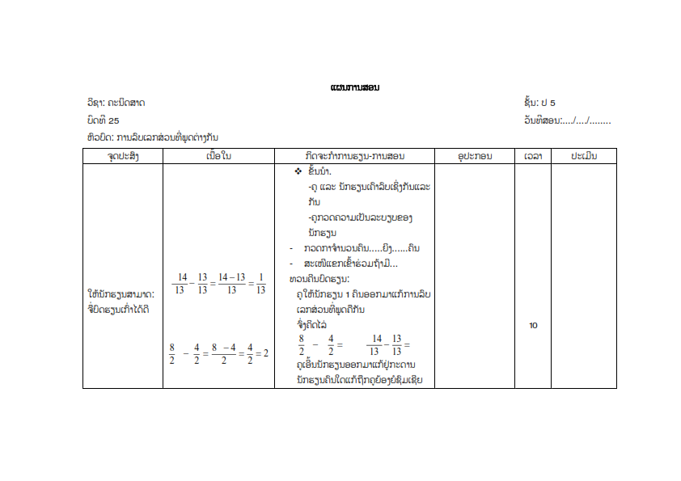
ບົດສອນ ຄະນິດສາດ

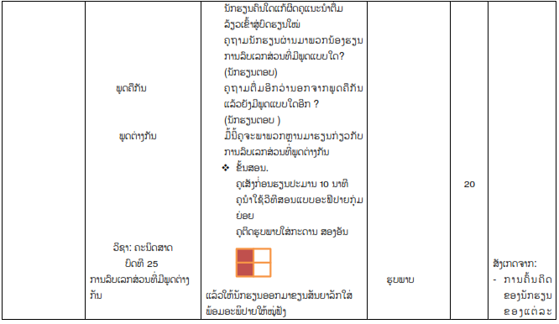

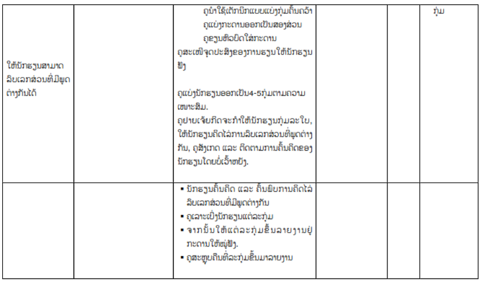

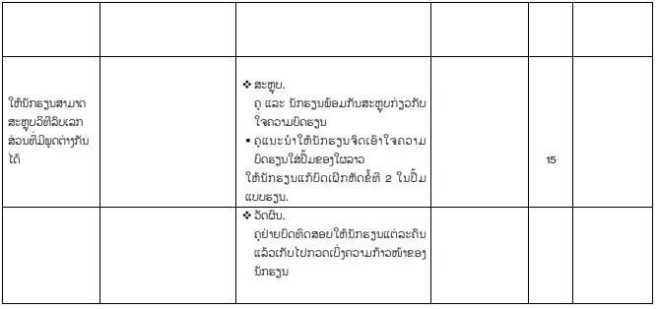

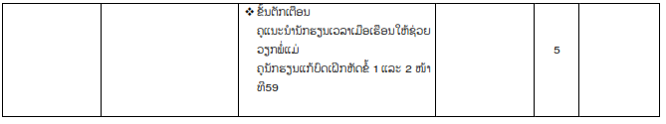

ວັນທີ............... ວັນທີ............... ວັນທີ.................
ຜູ້ອໍານວຍການໂຮງຮຽນ ວິຊາການໂຮງຮຽນ ຄູປະຈໍາຫ້ອງ

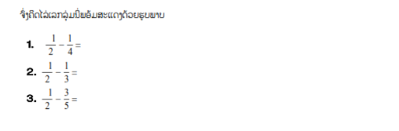
ບົດທົດສອບຍ່ອຍ

ບົດທົດສອບວັດຜົນສໍາເລັດ

ພາກເພີ່ມເຕີມ ຄ
- ແບບສອບຖາມ

ແບບສອບຖາມຄວາມເພີ່ງພໍໃຈຂອງນັກຮຽນຕໍ່ການສອນຂອງຄູ

ກະລຸນາໃສ່ເຄື່ອງໝາຍ (√ ) ລົງໃສ່ບ່ອນຕໍ່ໜ້າຂໍ້ຄວາມວ່າເໝາະສົມກັບຄວາມເປັນຈິງຂອງຕົນເອງ

ສະຖານະພາບຂອງຜູ້ຕອບ: ນັກຮຽນ

ພາກສ່ວນທີ 2 : ຂໍ້ມູນກ່ຽວກັບຄວາມເພີ່ງພໍໃຈການຮຽນ-ການສອນ ວິຊາ: ຄະນິດສາດ

ແຕ່ລະຂໍ້ທີ່ທ່ານມີຄວາມຄິດເຫັນ ວ່າຖືກຕ້ອງກັບຄວາມເປັນຈິງໃນລະດັບໃດຄື :

ຄະແນນ 5 ໝາຍເຖິງ ຫຼາຍທີ່ສຸດ

ຄະແນນ 4 ໝາຍເຖິງ ຫຼາຍ

ຄະແນນ 3 ໝາຍເຖິງ ປານກາງ

ຄະແນນ 2 ໝາຍເຖິງ ໜ້ອຍ

ຄະແນນ 1 ໝາຍເຖິງ ໜ້ອຍທີ່ສຸດ

ຈົ່ງໝາຍ √ ໃສ່ຄະແນນ ( 1-5) ທີ່ເຫັນວ່າຖືກຕ້ອງທີ່ສຸດສໍາລັບຕົນເອງ
ລ/ດ |  | ລະດັບຄວາມເພີ່ງພໍໃຈ |  |  |  |  | ໝາຍເຫດ
 |  | 5 | 4 | 3 | 2 | 1
1 | ຂ້ອຍມີຄວາມມ່ວນຊື່ນໃນການຮຽນຄະນິດສາດໃນຫ້ອງຮຽນ
2 | ຂ້ອຍມັກກິດຈະກຳທີ່ຄູສອນໃນຫ້ອງຮຽນ
3 | ຂ້ອຍມັກສະແດງຄວາມຄິດເຫັນໃຫ້ໝູ່ຟັງ
4 | ຂ້ອຍມັກແກ້ບັນຫາໃນເວລາຮຽນໃນຫ້ອງ
5 | ການຄິດເລກເລື້ອຍໆເຮັດໃຫ້ຂ້ອຍຮຽນຮູ້ຄະນິດສາດໄດ້ດີ

ພາກເພີ່ມເຕີມ ງ

ຮູບພາບ

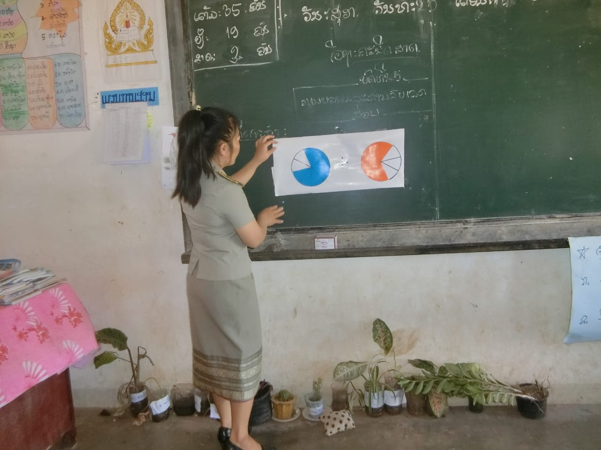
ຮູບພາບ

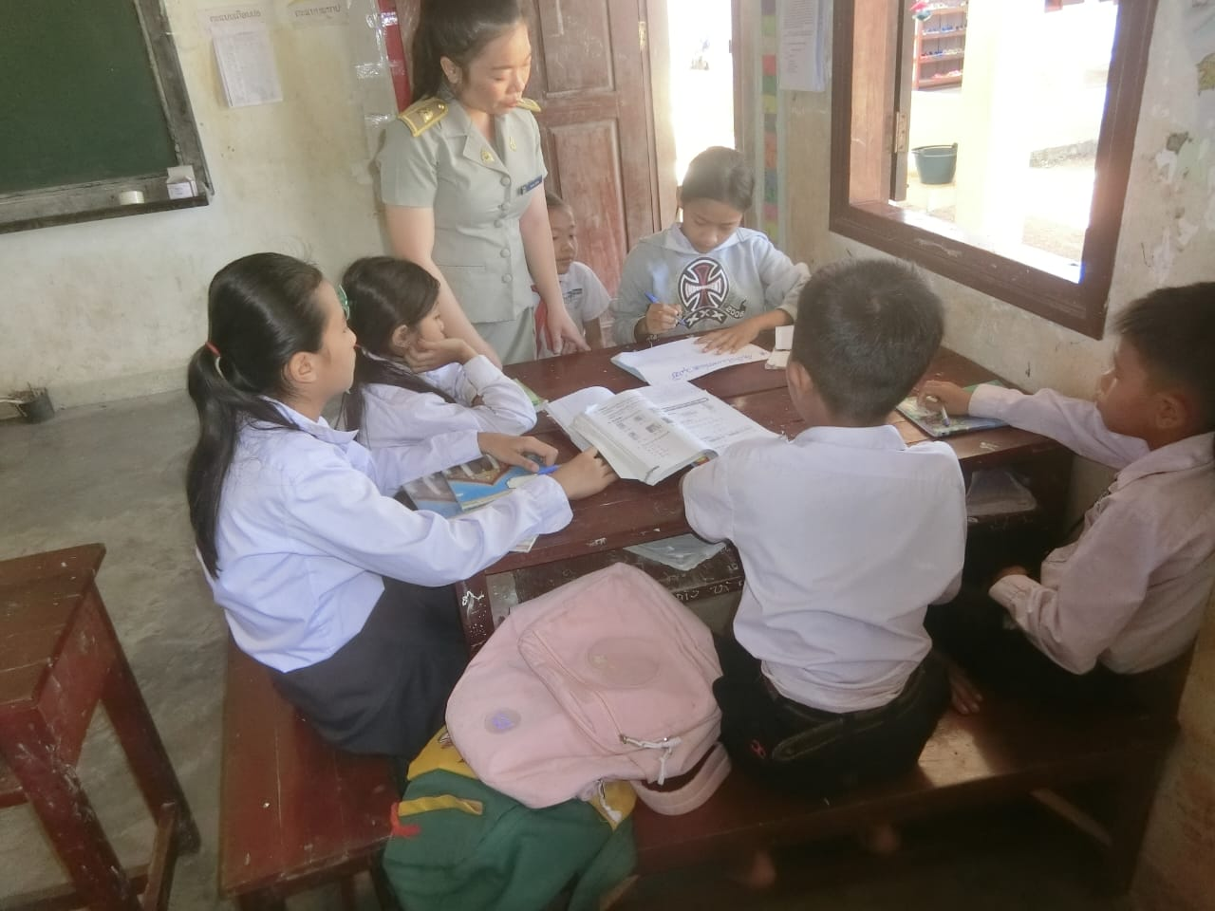
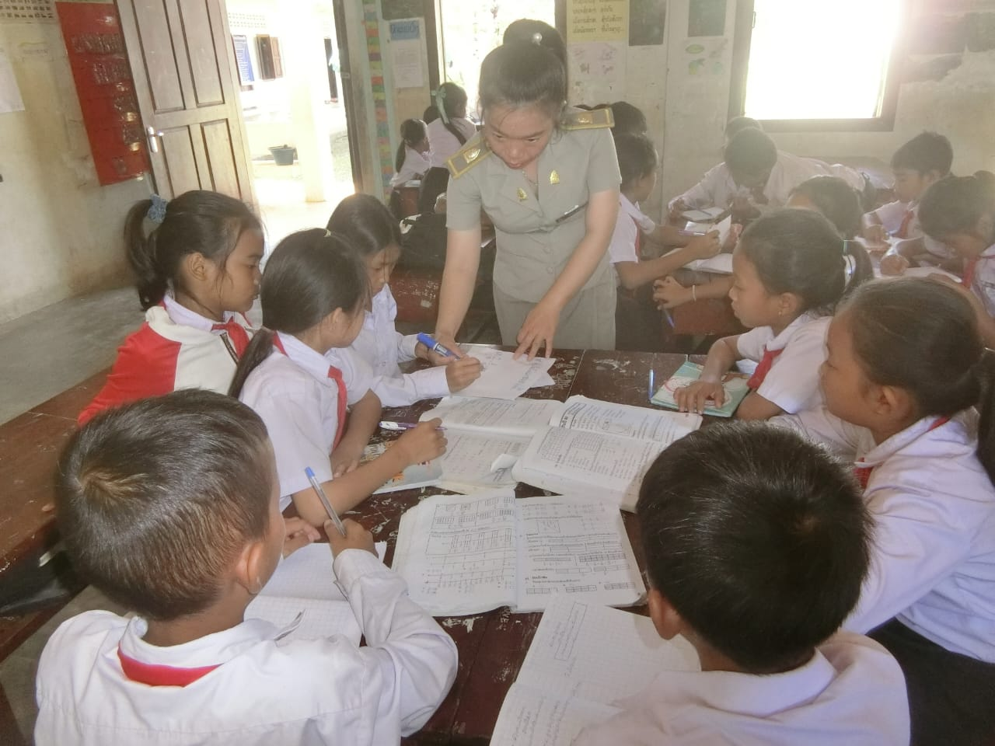
ຄູພວມດໍາເນີນກິດຈະກໍາ

ຄູພວມແນະນໍາກິດຈະກໍາໃຫ້ນັກຮຽນກຸ່ມເປົ້າໝາຍ
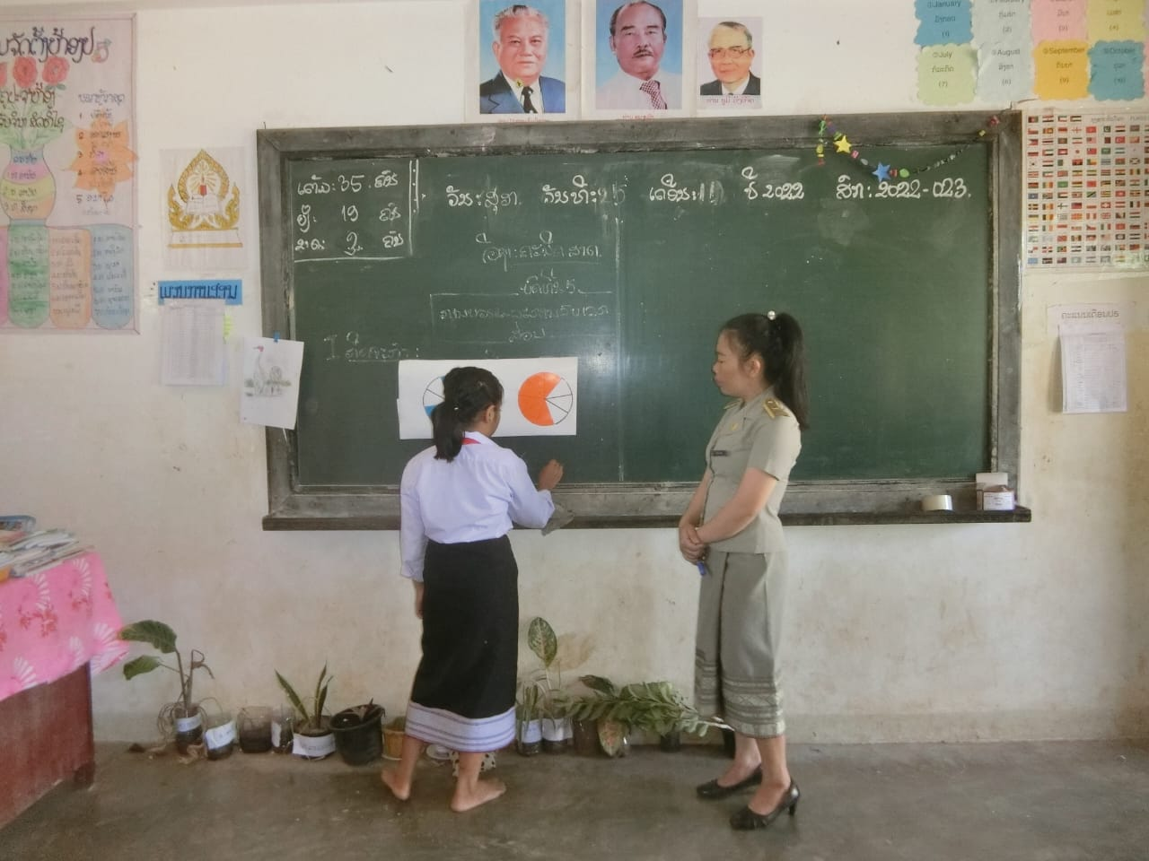
ຮູບພາບ

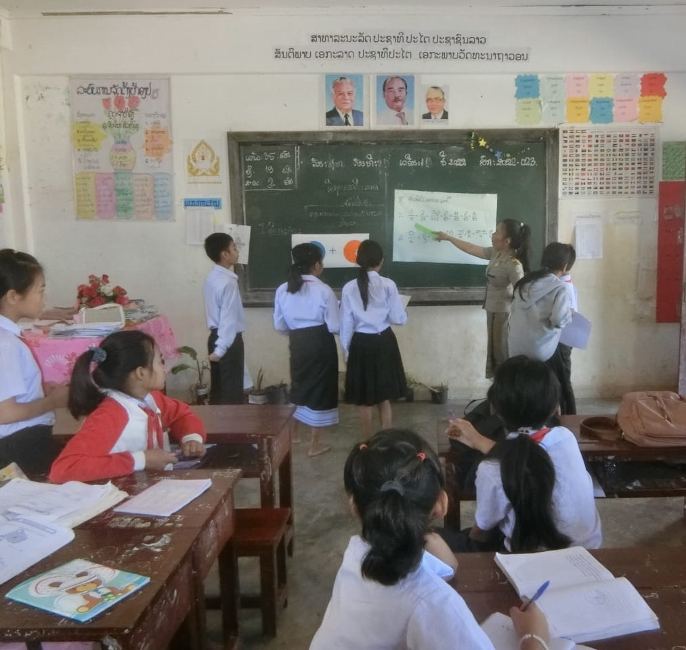
ຄູແນະນໍານັກຮຽນອອກມາແກ້ເລກສ່ວນຢູ່ກະດານ

ຄູພວມດໍາເນີນການລົບເລກສ່ວນໃຫ່ນັກຮຽນເບິ່ງ
ຮູບພາບ
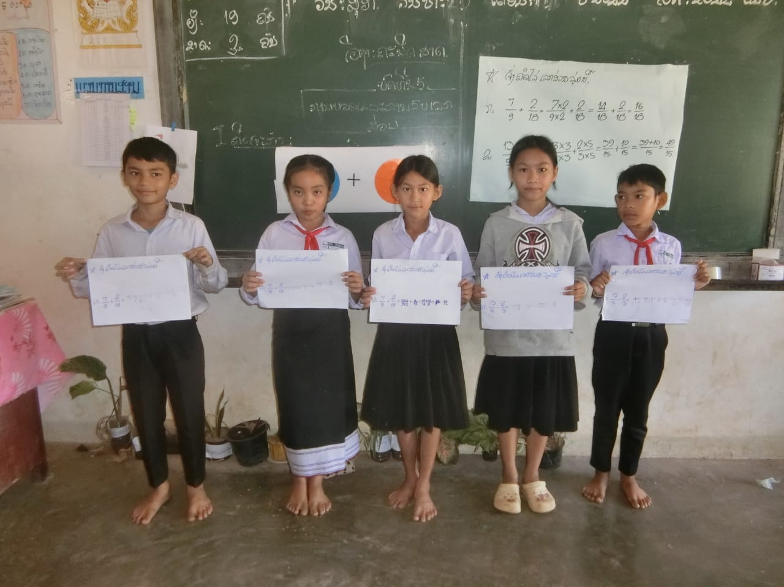
ຄູສະຫຼຸບກິດຈະກໍາກຸ່ມເປົ້າໝາຍ

ພາກເພີ່ມເຕີມ ຈ
ປະຫວັດ

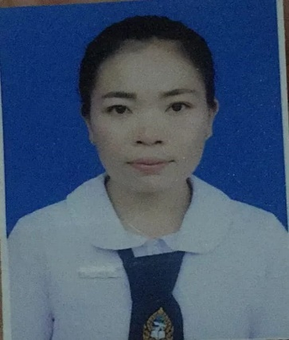
ປະຫວັດຜູ້ວິໄຈ

ຊື່ ແລະ ນາມສະກຸນ ນາງຈັນຈິນາ ສິດທິໄຊ
ວັນ, ເດືອນ, ປີເກີດ: 28/12/1991
ບ້ານເກີດ: ໂຂງຫາດງິ້ວ ເມືອງໂຂງ ແຂວງຈໍາປາສັກ
ບ້ານຢູ່ປະຈຸບັນ : ໂພນຄໍາ ເມືອງລະມາ ແຂວງເຊກອງ
ເບີໂທ: 020 95393345

ອາຊີບ: ພະນັກງານ
ສາຍຮຽນ: ປະຖົມຕໍ່ເນື່ອງ
ປະຫວັດການສຶກສາ
ສົກຮຽນ 1998 – 2002 ໄດ້ສຶກສາຢູ່ທີ່່ໂຮງຮຽນ ປະຖົມບ້ານຫົວໂຂງ ເມືອງໂຂງ ແຂວງຈໍາປາສັກ
ສົກຮຽນ 2003 – 2009 ໄດ້ສຶກສາຢູ່ທີ່ໂຮງຮຽນ ມ.ສ ຫົວໂຂງ ເມືອງໂຂງ ແຂວງຈໍາປາສັກ
ສົກຮຽນ 2010 – 2011 ໄດ້ສຶກສາຢູ່ທີ່ວິທະຍາໄລຄູປາກເຊ
ສົກຮຽນ 2019 ຮອດປະຈຸບັນ ສຶກສາທີ່ວິທະຍາໄລຄູສາລະວັນ ສາຍຮຽນ 11+2+4

